

ERASMUS+ Aliancie pre sektorové zručnosti
[TRVANIE PROJEKTU: November 2014 – Október 2017]

SYSTÉMY STROJOVÉHO VIDENIA

UČEBNÝ MATERIÁL

[Pracovný balík 3: Príprava spoločného kurikula]
[Výstup 3.2: Učebné materiály]
Vypracovali: P3-School Centre Celje, SLOVINSKO

Autori: Peter Kuzman, Natalija Klepej, Denis Kač
Preklad: Štátny inštitút odborného vzdelávania, Združenie elektrotechnického priemyslu SR
September 2016
Podpora Európskej komisie na prípravu tejto publikácie nepredstavuje schválenie jej obsahu, ktorý vyjadruje len názory autorov a Komisia nenesie žiadnu zodpovednosť za použitie informácií v nej obsiahnutých.

OBSAH

1 ÚVOD 5
2 STROJOVÉ VIDENIE 5
3 ZACHYTENIE DIGITÁLNEHO OBRAZU 9
3.1 Rozlíšenie obrazu 11
3.2 Zorné pole 17
3.3 Kontrast 25
3.4 Hĺbka poľa 28
3.5 Osvetlenie 32
3.6 Frekvencia snímok 41
BLOB 44
Farba 44
Histogram 45
ID 46
Defektoskopia 46
Image 46
OCV/OCR 47
Pattern Match (Porovnávanie so vzorom) 47
5 CVIČENIA 48
Teoretické cvičenia 48
Praktické cvičenia 49
6 ODKAZY 53

ZOZNAM OBRÁZKOV A TABULIEK
Obrázok 1: Počítanie tovaru v pôvodnom obale. 5
Obrázok 2: Detekcia cudzieho predmetu na papieri 6
Obrázok 3: Meranie súrovinnosti kolíkov na konektore. 6
Obrázok 4: Umiestnenie LCD sklenených substrátov 7
Obrázok 5: Kontrola prítomnosti maziva v ložisku. 7
Obrázok 6: Kontrola svietivosti LED svetla. 7
Obrázok 7: Kontrola farby spojovacích drôtov. 8
Obrázok 8: Meranie šírky pomocou dvoch kamier. 8
Obrázok 9: Kontrola farby spojovacích drôtov. 8
Obrázok 10: Meranie šírky pomocou dvoch kamier. 8
Obrázok 11: Princíp digitálneho snímania. 9
Obrázok 12: Obrazový snímač CCD. 10
Obrázok 13: Obrazový snímač CMOS. 10
Obrázok 14: Kinofilm s citlivosťou ISO 100. 10
Obrázok 15: Fotografia s dlhou dobou expozície a účinkom sú oveľa zreteľnejšie čiary spôsobené idúcicmi vozidlami. 10
Obrázok 16: Pixelová matice snímaného obrazu. 11
Obrázok 17: 8-bitová hĺbka alebo 256 úrovní jasu. 11
Tabuľka 1: Technické vlastnosti fotoaparátu 12
Obrázok 18: Fotografovanie v rôznych rozlíšeniach. 13
Obrázok 19: Fotografovanie v rôznych rozlíšeniach. 13
Obrázok 20: Zachytenie dvoch samostatných čiernych objektov na bielom pozadí v rôznych rozlíšeniach snímača 14
Obrázok 21: Príklad skúšobného obrazu z testovania šošoviek fotoaparátu 14
Obrázok 22: Príklad vzorkovacej frekvencie, ktorá je príliš nízka. 15
Tabuľka 2: Hodnoty (lp/mm) s rôznymi veľkosťami pixelov senzora. 15
Obrázok 23: Príklad údajov pre CMOS snímače 16
Obrázok 24: Zorné pole a vzdialenosť objektu. 17
Obrázok 25: Priestorovo obmedzená montáž kamery. 18
Obrázok 26: Pozorovaný objekt v zornom poli a rozlíšenie objektu. 18
Obrázok 27: Zorné pole je príliš veľké a malá veľkosť objektu vo vzťahu k celému obrazu. 19
Obrázok 28: Správna zorné pole a veľkosť objektu vo vzťahu k celej snímke. 19
Obrázok 29: Príklad objektívov s pevnou ohniskovou vzdialenosťou 20
Obrázok 30: Vzťah zorného poľa a pracovnej vzdialenosti pri rozlíšení 1280 x 1024 pixelov.......................................................................................................................................21
Obrázok 31: Vzťah zorného poľa a pracovnej vzdialenosti v rozlíšení 800 x 600 pixelov 21
Obrázok 32: Telecentrické šošovky. 22
Obrázok 33: Svetelný lúč bežného objektívu 22
Obrázok 34: Svetelný lúč telecentrického objektívu. 23
Obrázok 35: Skreslenie telecentrickej šošovky na ľavej strane a konvenčnej šošovky na pravej 23
Obrázok 36: Snímka vytvorená bežným objektívom a viditeľná vnútorná strana rúrky . 24
Obrázok 37: Snímok urobená telecentrickým objektívom, kde nie je vidieť perspektíva potrubia . 24
Obrázok 38: Horná snímka urobená s bežným objektívom, spodná telecentrickým objektívom. 24
Obrázok 39: Rôzne hodnoty kontrastu, pričom najvyššií má prechod z čiernej na bielu. 25
Obrázok 40: Zreteľný prechod medzi objektami vpravo hore a rozmazaný prechod medzi objektmi v spodnej časti. 26
Obrázok 41: Vysoký kontrast. 27
Obrázok 42: Nízky kontrast. 27
Obrázok 43: Porovnanie medzi snímkami so šošovkou s vysokým rozlíšením a snímkou so štandardným objektívom 27
Obrázok 44: Vľavo - malá hĺbka ostrosti. Vpravo - veľká hĺbka ostrosti 28
Obrázok 45: Hĺbka merania v teréne s uzavretým a otvoreným otvorom 29
Obrázok 46: Otvorenie clony určuje množstvo svetelného toku na snímač 29
Obrázok 47: Rôzne úrovne otvorenia clony pri konštantnom expozičnom čase. 30
Obrázok 48: Vplyv veľkosti clony na ostrosť obrazu 30
Obrázok 49: Príklad makrofotografie a malej hĺbky ostrosti. 31
Obrázok 50: Osvetlenie pomocou celého spektra a použitie prídavného červeného filtra.......32
Obrázok 51: Zmena osvetlenia plechovky zvyšuje pravdepodobnosť detekcie nápisu na pravej strane. 32
Obrázok 52: Spektrálny obsah jednotlivých svetelných zdrojov. 33
Obrázok 53: Farebné koliesko. 34
Obrázok 54: Cukríky osvetlené rôznymi farbami. 34
Obrázok 55: Vľavo - osvetlenie kruhovým červeným svetlom 660 nm. Vpravo - osvetlenie s 360 nm UV žiarivkovým svetlom. 35
Obrázok 56: Vľavo - pod difúzneho bieleho svetla. Vpravo - pod difúznym svetlom IR 35
Obrázok 57: Vľavo - osvetlenie s červeným svetlom. Vpravo - osvetlenie s infračerveným svetlom 36
Obrázok 58: Transparentný držiak na plechovky s ďalšími polarizačnými filtrami na pravej strane 36
Obrázok 59: Zníženie oslneniu s polarizačnými filtrami. 37
Obrázok 60: Polarizačný filter. 37
Obrázok 61: Technika zadného osvetlenia. 38
Obrázok 62: Príklad plochého svetelného zdroja, jasné zadné osvetlenie. 38
Obrázok 63: Dve techniky difúzneho osvetlenia. 39
Obrázok 64: Príklad kopuly pre výrobu rozptýleného osvetlenia. 39
Obrázok 65: Smerové svetlá alebo jasné pole 39
Obrázok 66: Príklady smerových svetelných zdrojov alebo osvetlenia jasného poľa 39
Obrázok 67: Technika osvetlenia tmavého poľa 40
Obrázok 68: Príklady svetelných zdrojov pre tmavé pole 40
Obrázok 69: Vľavo - obraz jasného poľa zrkadla. Vpravo - obraz tmavého poľa zrkadla; všimnite si poškriabanie. 40
Obrázok 70: Vľavo - osvetľovacia technika jasného poľa. Vpravo - osvetľovacia technika tmavého poľa. 40
Obrázok 71: Vľavo: krátka doba expozície. Vpravo: dlhá doba expozície. 41
Obrázok 72: Vľavo - obraz zachytený s globálnou závierkou.Vpravo - obraz zachytený s rolovacou závierkou. 41
Obrázok 73: Systém strojového videnia 42
Obrázok 74: Kompaktná kamera strojového videnia. 42
Obrázok 75: Príklad komunikačného rozhrania priemyselnej kamery. 43
Obrázok 76: Príklad analýzy blob. 44
Obrázok 77: Farebná analýza pripojenia snímača bočného airbagu vo fáze inštalácie. 44
Obrázok 78: Príkladom oblasti zachyteného obrazu, kde hodnoty susedných pixelov sa veľmi líšia 45
Obrázok 79: Smer vyhľadávania a prehľadávanej oblasti. 45
Obrázok 80: Príklad histogramu. 46
Obrázok 81: 2D čiarové kódy a 1D čiarové kódy. 46
Obrázok 82: Použitie digitálneo filtra pre odstránenie čiernych škvŕn. 47
Obrázok 83: Rozpoznávanie znakov zo sady naučeného textového formátu. 47
Obrázok 84: Rozpoznávanie objektu založené na detekcii vonkajších okrajov a ich porovnanie s referenčným modelom. 47
Obrázok 85: Snímky mincí. 49
Obrázok 86: Softvér pre nastavenie kamery a emulátor fotoaparátu. 49
Obrázok 87: Nástroj na editáciu obrázkov 50
Obrázok 88: Nástroj pre identifikáciu mince v obraze. 50
Obrázok 89: Príkladom rozpoznávania prostredníctvom inej pozície. 51
Obrázok 90: Rozoznanie hrany poškodenej mince. 51
Obrázok 91: Cudzí predmet medzi euromincami. 52

ÚVOD
Tento materiál je určený pre účastníkov, ktorí sa zúčastňujú kurzu Strojové videnie. Účastníci sa naučia, ako si vybrať vhodnú priemyselnú kameru a objektív pre riešenie daného problému. Pri použití špeciálneho softvéru určeného pre nastavovanie priemyselných kamier, budú podľa toho nastavovať vybranú kameru a pripoja ju do systému s vopred naprogramovaným logickým regulátorom (PLC). V prvej kapitole sa materiál zaoberá princípom digitálneho snímania a vysvetľuje základné pojmy z oblasti digitálnej fotografie. Nasledujú typické editačné nástroje pre digitálne spracovanie už vytvorených snímok. Tieto nástroje sú základnými stavebnými kameňmi špeciálnych softvérov pre nastavovanie priemyselných kamier, ktoré sú ponúkané ich výrobcami. Na konci sa nachádza zbierka teoretických úloh za účelom upevnenia vedomostí a inštrukcie pre vykonávanie praktických úloh.

STROJOVÉ VIDENIE

Strojové videnie je optický a elektronický systém, ktorý má schopnosť automaticky zachytiť dvojrozmerný obraz objektu alebo podrobnosti o objekte, rovnako ako aj schopnosť spracovávať takto zachytený obraz. Strojové videnie sa používa v štyroch typických kontrolných oblastiach. Prvá kontrolná oblasť je počítanie. Obrázok č. 1 ukazuje príklad použitia strojového videnia pre počítanie produktov v pôvodnom obale.
Obrázok 1: Počítanie tovaru v pôvodnom obale.[7]
ZACHYTENÝ
OBRAZ

Druhou oblasťou kontroly, v ktorej sa používa strojové videnie, je detekcia anomálií na objekte alebo na detailoch objektu. Obrázok č. 2 znázorňuje príklad detekcie cudzieho predmetu v reálnom čase kontroly kvality papiera.
Obrázok 2: Detekcia cudzieho predmetu na papieri.[7]
ZACHYTENÝ OBRAZ
CUDZÍ OBJEKT

Strojové videnie môže automatizovať merania rozmerov. Obrázok č. 3 zobrazuje príklad merania súrovinnosti pinov konektora.
Obrázok 3: Meranie súrovinnosti pinov na konektore.[7]
Štvrtá oblasť kontroly predstavuje aplikáciu polohovania objektov pomocou strojového videnia. Na nasledujúcom obrázku je ukážka umiestnenia LCD sklenených substrátov.
Obrázok 4: Umiestnenie LCD sklenených substrátov.[7]

Väčšina priemyselných aplikácií spadá do jednej zo štyroch uvedených kontrolných oblastí. Na nasledujúcich obrázkoch sú uvedené príklady rôznych priemyselných aplikácií. Obrázok č. 5 predstavuje kontrolu prítomnosti maziva v ložisku, Obrázok č. 6 kontrolu obrazu svetelnosti LED svetiel.
Obrázok 5: Kontrola prítomnosti maziva v ložisku.[7]
OK
NOK
Obrázok 6: Kontrola svietivosti LED svetla.[7]

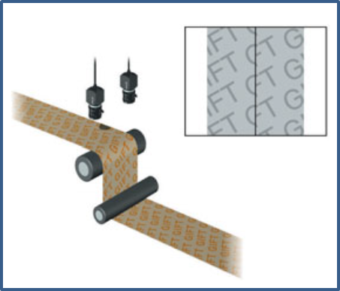 | 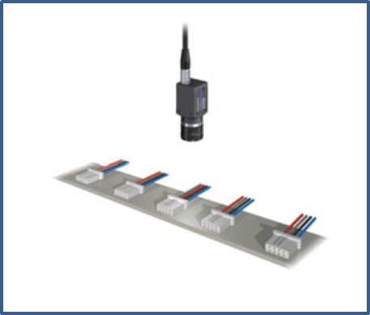
Obrázok 7: Kontrola farby spojovacích drôtov.[7] | Obrázok 8: Meranie šírky pomocou dvoch kamier.[7]
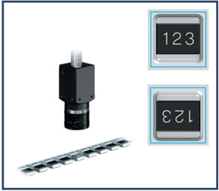 | 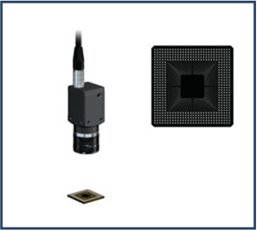
Obrázok 9: Kontrola farby spojovacích drôtov.[7] | Obrázok 10: Meranie šírky pomocou dvoch kamier.[7]

Z vyššie uvedených príkladov je zrejmé, že ak by boli tieto úlohy vykonané človekom, trvali by príliš dlho, alebo by boli príliš zložité. Strojové videnie v kombinácii s riadiacim systémom môže vykonávať takéto úlohy 24 hodín denne a 7 dní v týždni. Individuálna úloha je splnená v priebehu 10 milisekúnd, čo znamená, že ovládanie, počítanie, meranie alebo lokalizácia sa vykonáva pri rýchlosti výrobného procesu.

ZACHYTENIE DIGITÁLNEHO OBRAZU
Chceme zachytiť, matematicky popísať a zaznamenať obraz objektu v procesore a týmto spôsobom umožniť procesoru vykonať požadované spracovanie obrazu. Nahrávka obrazu do procesora je ovplyvnená niekoľkými faktormi. Veľkosť objektu a jeho vzdialenosť od systému šošoviek v objektíve fotoaparátu sú základnými faktormi, podľa ktorých vyberáme typ objektívu. Osvetlenie objektu či zaujímavé vlastnosti objektu, ktoré chceme zdôrazniť, sú základnými faktormi, podľa ktorých by sme zvoliť režim dodatočného osvetlenia objektu.

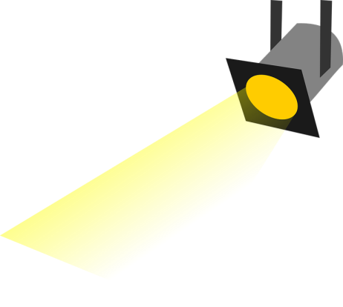
Vlastnosti objektu, ktorý chceme zachytiť a potom digitálne spracovať, v kombinácii so vzdialenosťou objektu od sústavy šošoviek v objektíve, a veľkosti samotného objektu, určuje minimálne požadované rozlíšenie obrazu. Pri meraní rozmerov prostredníctvom strojového videnia, rozlíšenie obrazu určuje minimálnu možnú meranú vzdialenosť. Štruktúra digitálneho fotoaparátu je rovnaká ako v prípade klasického analógového, ale namiesto filmu sa používa snímač CCD (Charge Coupled Device) alebo CMOS (Complementary Metal-oxid-polovodič). Rozdiel medzi snímačmi je sám o sebe štruktúrou. S ohľadom na ich vlastnosti, výroba CCD snímača je lacnejšia a menej komplikovaná, zatiaľ čo snímače CMOS spotrebujú menej energie a robia menej hluku pri zlom osvetlení alebo získavaní snímok s vyššími hodnotami ISO.
CPU

SENZOR
SYSTÉM ŠOŠOVIEK
ELEKTRONIKA
OBJEKT
INTERFACE
DODATOČNÉ OSVETLENIE OBJEKTU
Obrázok 11: Princíp digitálneho snímania.
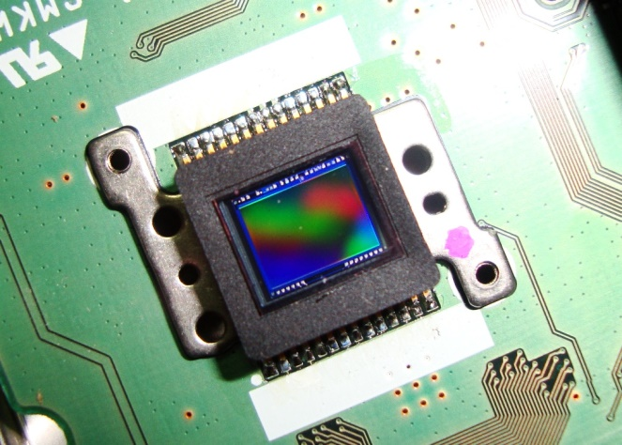  Obrázok 12: obrazový snímač CCD. | 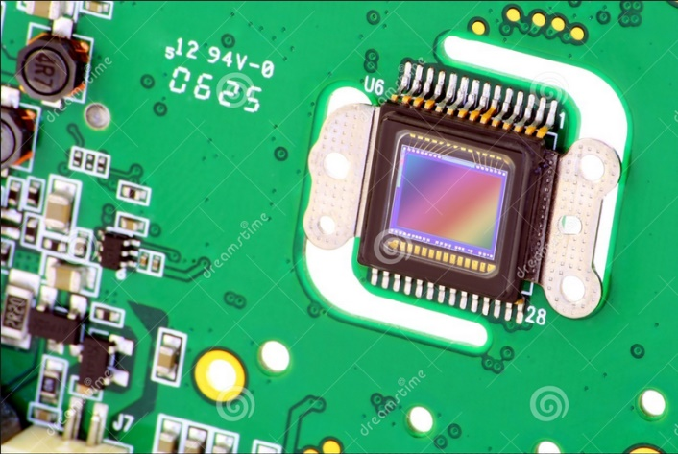  Obrázok 13: obrazový snímač CMOS.
Hodnota ISO označuje citlivosť. Pri analógových kamerách majú kinematografické filmy označené hodnotu ISO. Vyššia hodnota ISO znamenala vyššiu citlivosť kinofilmu, ale tiež vyššiu zrnitosť snímky. Vyššia hodnota ISO (vyššia citlivosť) umožňuje rýchlejšie snímanie pri nízkom osvetlení obrazu. Clona (otvor) môže byť otvorená kratšiu dobu. To je obzvlášť dôležité, keď sú pohybujúce sa objekty menej osvetlené, kedy príliš dlho otvorená clona spôsobí rozmazaný obraz objektu. Následkom môže byť pekný efekt v umeleckej fotografii, ale pre strojové videnie je to všeobecne nežiaduce.

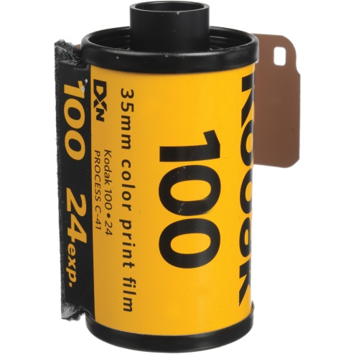  Obrázok 14: Kinofilm s citlivosťou ISO 100. | 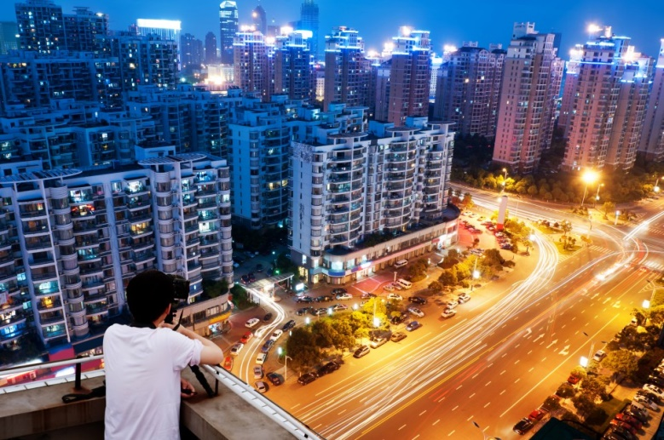  Obrázok 15: Fotografia s dlhou dobou expozície a účinkom. Sú oveľa zreteľnejšie čiary spôsobené idúcicmi vozidlami.
Obrazový snímač sa skladá z niekoľkých samostatných snímačov, ktoré detekujú individuálny pixel obrazu. Každý jednotlivý pixel je prevedený na elektrický signál. Snímač o veľkosti približne jeden centimeter štvorcový je vlastne zväzok snímačov vytvárajúcich stavebné matice pixelov. Každý pixel v takej matici sa prevádza na elektrický signál. V ľavej časti obrázku č.16 je obraz smajlíka, ktorý je zobrazený v sieti 2500 pixelov. Obočie ako detail obrazu je zväčšené vpravo. Číslo od 0 do 255 indikuje intenzitu každého jednotlivého pixelu, ktoré sú v pamäti počítača, sú uložené ako osembitové binárne kombinácie. Plná čierna je reprezentovaná číslom 0, čistá biela na druhej strane 255. Pixely v obraze, ktoré sú označené číslom 30, predstavujú čiernu farbu. Číslo 90 označuje susediace pixely, ktoré sú svetlejšie ako tie označené číslom 30.
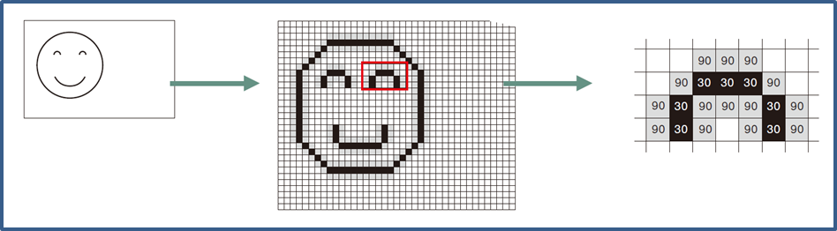
Obrázok 16: Pixelová matice snímaného obrazu.

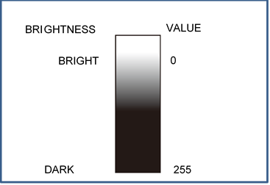
Obrázok 17: 8-bitová hĺbka alebo 256 úrovní jasu.

3.1 Rozlíšenie obrazu
Digitálny fotoaparát používa na snímanie obrazový senzor plochej obrazovky. Senzory s plochou obrazovkou v kamerách majú rôzne rozmery a rôzne distribúcie pixelov na povrchu. Rozlíšenie 800 x 600 pixelov indikuje rozmiestnenie pixelov na povrchu senzora, čo znamená 800 pixelov cez celú šírku snímača alebo na osi x a 600 pixelov na výšky senzora alebo pozdĺž osi y. Tento typ senzora má 480 000 bodov na jeho povrchu. V tabuľke 1 sú uvedené technické parametre troch kamier. Z údajov môžeme získať informácie o rozlíšenie snímača a jeho veľkosti.
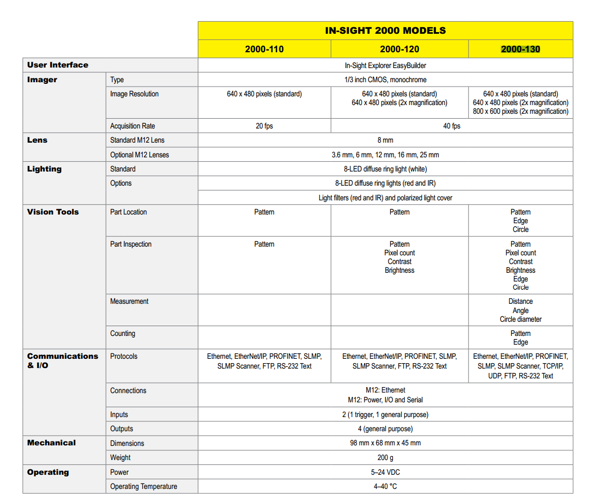
Tabuľka 1: Technické vlastnosti fotoaparátu.[1]
Vzhľadom k tomu, že snímka je uložená ako body/bodky v pamäti fotoaparátu, jeho rozmery sú nehmotné. Jeho veľkosť je určená vzdialenosťou predmetu a oblasti viditeľnosti.
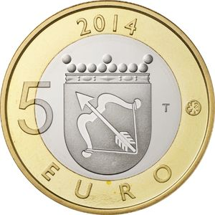

Na rozlíšenie podrobností o objektoch musíme zabezpečiť, aby údaje o obraze boli uložené v dostatočne veľkom počte pixelov. Na obr. 18 sú príklady vyššieho rozlíšenia na ľavej a spodnej pravej strane. Podrobnosti sú ťažšie rozoznateľné na objekte s nižším rozlíšením. V nižšom rozlíšení tetiva takmer zmizne.
Obrázok 18: Fotografovanie v rôznych rozlíšeniach.

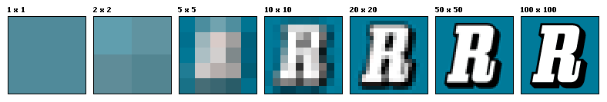
Obrázok č. 19 je príkladom zachytenia obrazu veľkého písmena R v rôznych rozlíšeniach. Veľké R sa dá rozoznať až v rozlíšení 20 x 20 pixelov.
Obrázok 19: Fotografovanie v rôznych rozlíšeniach.[3]

Obrázok č. 20 je príkladom snímania vzdialenosti medzi dvoma čiernymi obdĺžnikovými objektmi na bielom pozadí. V časti „a“ je vzdialenosť medzi objektmi je príliš malá na to, aby biely bod medzi nimi aktivoval snímač fotoaparátu. Oba čierne objekty sú zobrazené ako väčší čierny obdĺžnik na snímači, a tým je aj obraz skreslený. Pri spracovaní takého obrazu nie je možné rozoznať, že v skutočnosti sa jedná o dva čierne obdĺžniky, ktoré sú od seba vzdialené.
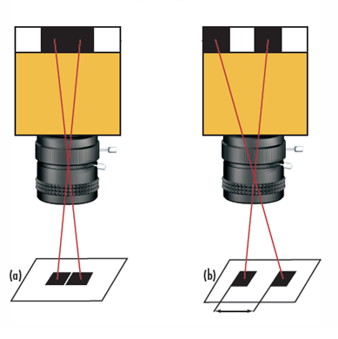
V časti „b“ sú oba čierne obdĺžniky zobrazené na snímači s vyšším rozlíšením, kde je jasne viditeľná biela plocha medzi naskenovanými obdĺžnikmi.
Obrázok 20: Zachytenie dvoch samostatných čiernych objektov na bielom pozadí v rôznych rozlíšeniach snímača.[2]
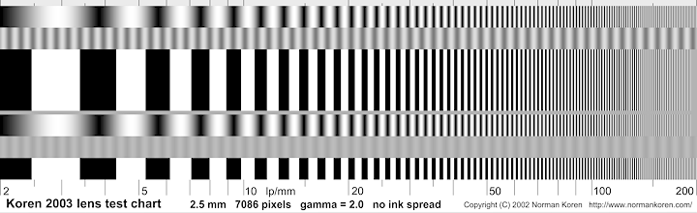
Schopnosť zachytiť striedavé biele a čierne riadky v 1 milimetrovom poli pohľadu môže byť vyjadrená v lp/mm (párov čiar na milimeter).
Obrázok 21: Príklad skúšobného obrazu z testovania šošoviek fotoaparátu.[4]
Termín frekvencia čiar sa takisto používa a predstavuje užitočný údaj pri porovnávaní objektívov a senzorov. Ale nie je to absolútna hodnota, pretože závisí na kontraste a na zornom poli.
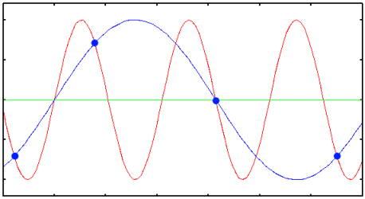
Ak chceme vedieť, aký je najmenší pixel, ktorý môže byť detekovaný na objekte, je potrebné vziať do úvahy kritérium Nyquist. Frekvencia vzorkovania signálu by mala byť aspoň dvakrát vyššia ako najvyššia frekvencia zložky základného signálu, ak chceme, aby verne reprodukoval zachytené body.
Obrázok 22: Príklad vzorkovacej frekvencie, ktorá je príliš nízka.

Ak sa pozrieme na obrázok č. 22, perióda môže byť definovaná ako jediná výmena medzi čiernou a bielou plochou alebo akýkoľvek prechod z čiernej na bielom pozadí môže byť zobrazený ako jediný kmit/výkyv. V prípade, že kritérium Nyquist chápeme ako periódu, potom to znamená dve vzorky počas jednej periódy. V prípade „A“ na obrázku č. 20 je len jedna vzorka za periódu a preto časť informácií vo vyhotovenej snímke je stratená. Oba čierne objekty na snímke sú spojené. V prípade „B“ máme dve vzorky za periódu, čo je dôvod, prečo sa zachovali informácie o dvoch samostatných čiernych objektoch.
Hodnota (lp/mm) pri rôznych veľkostiach bodov na snímači.
Tabuľka 2: Hodnoty (lp/mm) s rôznymi veľkosťami pixelov senzora.
Veľkosť pixelov na senzore (µm) | Nyquist limit (lp/mm)
1.67 | 299.4
2.2 | 227.3
3.45 | 144.9
4.54 | 110.1
5.5 | 90.9
Aby bolo možné stanoviť minimálny bod na objekte, ktorý kamera môže detekovať, je potrebné vypočítať pomer veľkosti zorného poľa na veľkosť snímača. Pomer udáva hodnotu primárneho zväčšenia (Primary Magnification, PMAG).

$$faktor zväčšenia= \frac{veľkosť senzora }{rozmer zorného poľa }$$ | (2.1)

V prípade, že pomer PMAG, ktorý udáva primárny faktor zväčšenia, sa násobí s rozlíšením zachyteného obrazu na snímači, merané v (lp / mm), získame rozlíšenie objektu.

$$rozlíšenie veľkosti objektu \left(\frac{lp}{mm}\right)=rozlíšenie senzora \left(\frac{lp}{mm}\right) x faktor zväčšenia$$ | (2.2)

Požadované rozlíšenie priestoru objektov je zriedka uvedené v lp / mm, ale v µm. Preto môžeme použiť rovnice:

$$rozlišenie veľkosti objektu \left(µm\right)= \frac{1000 (\frac{µm}{mm})}{2 x rozlíšenie veľkosti objektu \left(\frac{lp}{mm}\right)}=\frac{veľkosť pixelov (µm)}{faktor zväčšenia}$$ | (2.3)

Príklad toho, ako sa vypočíta rozlíšenie objektu v prípade, že:
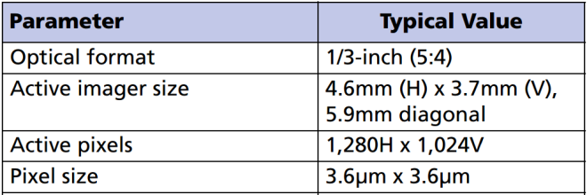
Obrázok 23: Príklad údajov pre snímače CMOS.[5]
- rozlíšenie senzora je 800 x 600,
- veľkosť senzora je 1/3 palcov,
- zorné pole (FOV) je 100 mm horizontálne.

Rozlíšenie senzora:
$$rozlíšenie senzora \left(lp/mm\right)= \frac{1000 µm/mm}{2 x 4.6 µm} ≈108 lp/mm$$
Rozmery senzora z tabuľky:
$$výška senzora \left(H\right)=3.7 mm$$
$$šírka senzora \left(W\right)=4.6 mm$$
Faktor zväčšenia:
$$faktor zväčšenia= \frac{4.6 mm}{100 mm}=0.046$$

Horizontálne rozlíšenie obrazu:
$rozlíšenie predmetu \left(lp/mm\right)=108 \frac{lp}{mm}x 0.046 = 4.968 lp/mm$
$$rozlíšenie predmetu \left(µm\right)= \frac{1000 µm/mm}{2 x 4.968 lp/mm} ≈100 µm$$

Rozlíšenie predmetu 100 µm znamená, že obraz objektu bude zaznamenaný takým spôsobom, aby najmenšia časť obrazu korešpondovala so vzdialenosťou 100 µm v skutočnosti.

3.2 Zorné pole
Zorné pole (FOV) je oblasť, ktorá môže byť zachytená na obrazovom snímači v určitej vzdialenosti, meranej od ohniska na objektíve. Ohnisková vzdialenosť je vzdialenosť medzi zameraním objektívu a snímačom, zatiaľ čo dĺžka objektu je vzdialenosť medzi objektom a zameraním objektívu.
L2
L1
FOV 1
FOV 2
L3
SENZOR
OHNISKOVÁ VZDIALENOSŤ
FOV 3
DĹŽKA OBJEKTU
ZORNÉ POLE
ŠOŠOVKA
Obrázok 24: Zorné pole a vzdialenosť objektu.
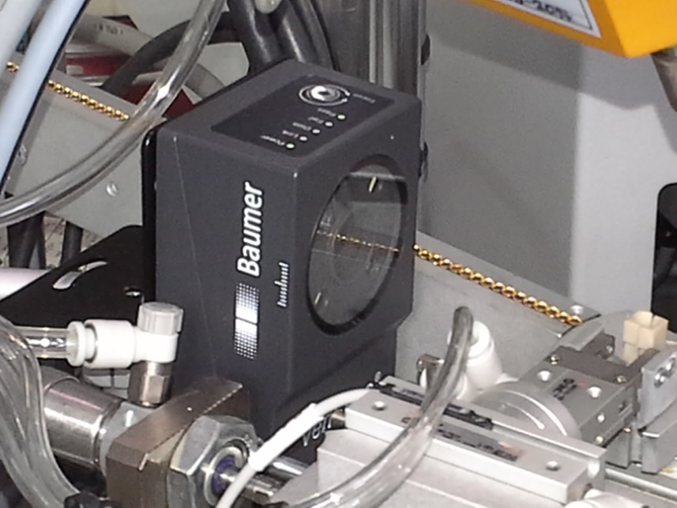
Zorné pole je v praxi závislé na veľkosti sledovaného objektu alebo pozorovaného detailu objektu, vrátane vzdialenosti medzi kamerou a objektom. Upevnenie kamery je často priestorovo a/alebo technologicky obmedzené.
Obrázok 25: Priestorovo obmedzená montáž kamery.

Aby bolo možné využiť maximálne možné rozlíšenie objektu, je potrebné, aby pozorovaný objekt alebo niektorý z jeho detailov obsadili celé zorné pole. Čím menšia je časť, ktorá je pozorovaná (alebo jeden z detailov), tým menšie je rozlíšenie objektu. Na obrázku č. 26 je na ľavej strane znázornený objekt, ktorý zaberá veľkú časť zorného poľa, a pravá strana zobrazuje objekt, ktorý zaberá malú časť zorného poľa.
Obrázok 26: Pozorovaný objekt v zornom poli a rozlíšenie objektu.

Výberom správneho objektívu a vhodnej vzdialenosti k objektu možno zabezpečiť, že pozorovaný objekt, alebo jeho detail bude zaberať väčšiu časť zorného poľa.
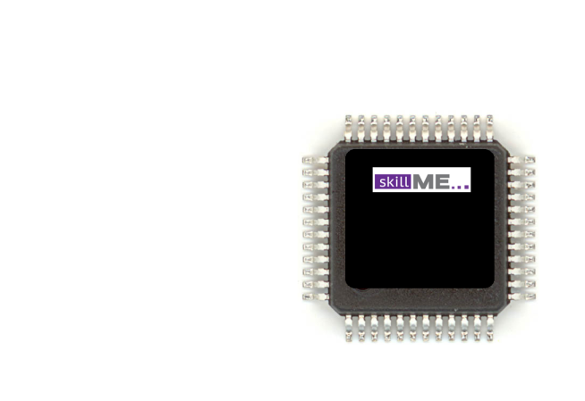  Obrázok 27: Zorné pole je príliš veľké a objekt je malý vo vzťahu k celému obrazu. | 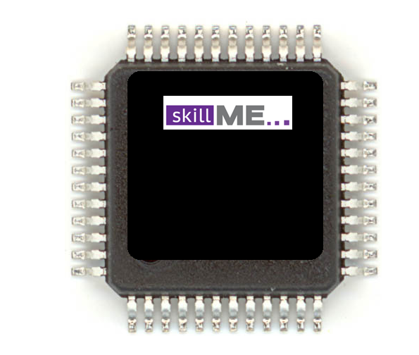  Obrázok 28: Správne zorné pole a veľkosť objektu vo vzťahu k celej snímke.
Pri výbere objektívu musíme poznať veľkosť objektu a možnú vzdialenosť pre montáž kamery. V prípade, že pozorovaný objekt alebo jeho pozorované detaily sú oveľa väčšie, než je v skutočnosti veľkosť snímača fotoaparátu, potom zorné pole môže byť v rozmedzí od 20 mm do niekoľkých desiatok metrov. Šošovky pre takéto zorné pole môžu mať premennú alebo pevnú ohniskovú vzdialenosť.
Pri stanovení ohniskovej vzdialenosti objektívu by sme mali vziať do úvahy nasledujúce:
$$faktor zväčšenia= \frac{rozmer senzora }{rozmer zorného poľa }$$ | (2.4)
$$ohnisková vzdialenosť= \frac{faktor zväčšenia x veľkosť zorného poľa }{(1+faktor zväčšenia)}$$ | (2.5)
Tu je príklad výberu ohniskovej vzdialenosti objektívu v prípade rozlíšenia senzora 800 x 600, senzor o veľkosti 4,8 x 3,6 mm, zorné pole (FOV) 100 mm horizontálne a pracovná vzdialenosť 500 mm:
$$faktor zväčšenia= \frac{4.8 mm }{100 mm }=0.048$$

$$ohnisková vzdialenosť= \frac{0.048 x 500 mm }{(1+0.037)}=22.9 mm$$

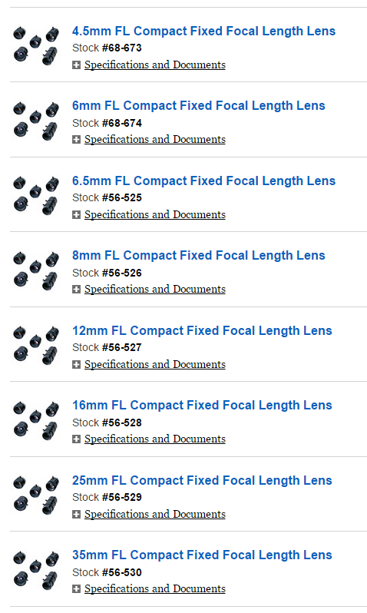
V praxi by sme ťažko hľadali objektív s pevnou ohniskovou vzdialenosťou 22,9 mm. Obrázok č. 29 znázorňuje fotografické objektívy s pevnou ohniskovou vzdialenosťou. Z nej si môžeme vybrať objektív s ohniskovou vzdialenosťou 16 mm, ktorá je kratšia ako je vypočítané vyššie. Pri použití tejto voľby budeme vidieť nárast zorného poľa na vzdialenosť 500 mm, kde je namontovaná kamera, ale rozlíšenie objektu bude klesať. Preto si môžeme vybrať 16 mm šošovky a pridať telekonvertor. Ďalšou možnosťou je, že zvolíme dlhšiu ohniskovú vzdialenosť a odtiahneme kameru od objektu. Posledná možnosť je závislá na priestore a technologických zariadeniach, ktorých súčasťou je kamera.
Obrázok 29: Príklad objektívov s pevnou ohniskovou vzdialenosťou.[2]
K dispozícii sú dostupné webové aplikácie, ktoré umožňujú výpočet medzi ohniskovou vzdialenosťou, zorným poľom a pracovnou vzdialenosťou kamery. Nižšie máme niekoľko odkazov na podobné kalkulačky:
http://www.edmundoptics.de/resources/tech-tools/focal-length/
http://www.cognex.com/ExploreLearn/UsefulTools/LensAdvisor/?id=8341
http://www.machinevision.ca/fieldofviewcalculator

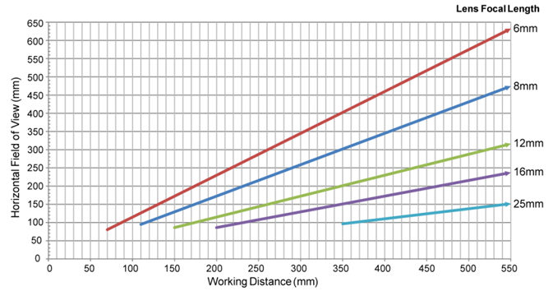

Obrázok 30: Vzťah zorného poľa a pracovnej vzdialenosti pri rozlíšení 1280 x 1024 pixelov .[1]
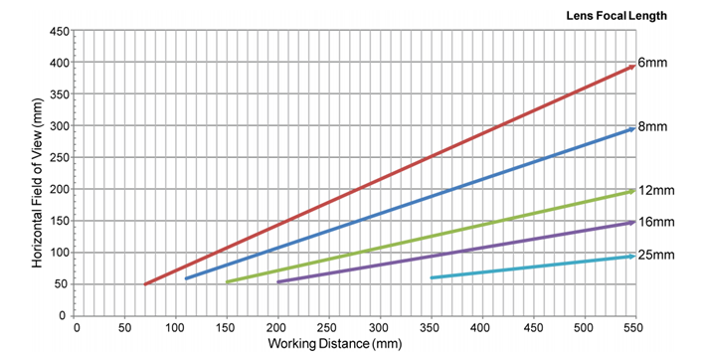
Obrázok 31: Vzťah zorného poľa a pracovnej vzdialenosti v rozlíšení 800 x 600 pixelov .[1]
Na obrázkoch nižšie vidíme vzťah medzi zorným poľom a pracovnou vzdialenosťou fotoaparátu od objektu pre objektívy s rôznymi ohniskovými vzdialenosťami a v dvoch rôznych rozlíšeniach snímača.

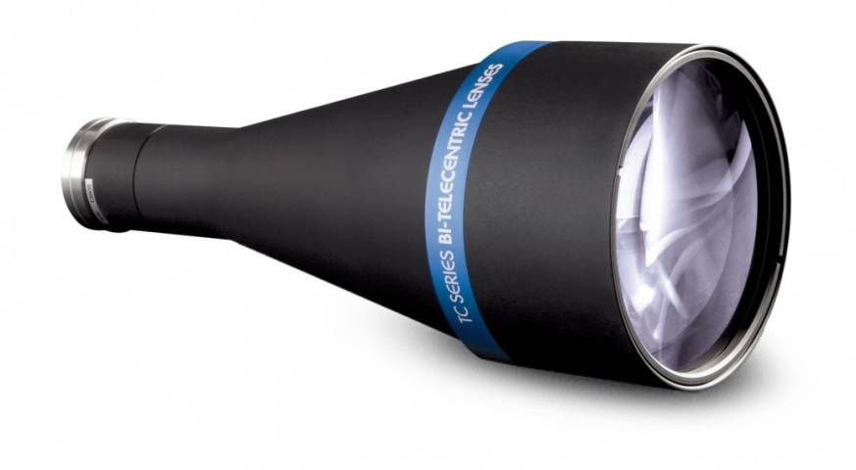
Keď sledovaný objekt alebo jeho pozorované detaily sú menšie ako veľkosť snímača vo fotoaparáte, potom je vhodné zvoliť telecentrické šošovky.
Obrázok 32: Telecentrické šošovky.

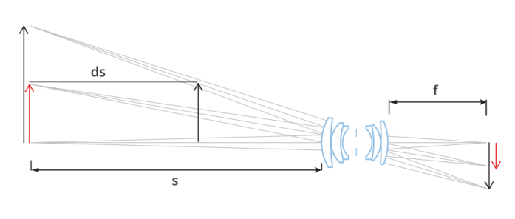
Hlavným rysom telecentrickej šošovky je jej konštantné zorné pole, bez ohľadu na pracovnú vzdialenosť kamery. Keďže jej imaginárne svetelné lúče sú rovnobežné, objektív má malú deformáciu a zaisťuje väčšiu hĺbku ostrosti.
Obrázok 33: Svetelný lúč bežného objektívu.[6]

Paralelné svetelné lúče umožňujú porovnanie dvoch objektov rôznych veľkostí, ktoré sú umiestnené v rôznych vzdialenostiach od objektívu. Na predchádzajúcom obrázku sa zdá, že oba objekty majú rovnakú veľkosť, aj keď v skutočnosti to tak nie je. Je to preto, že svetelné lúče padajú na šošovky v pravom uhle.
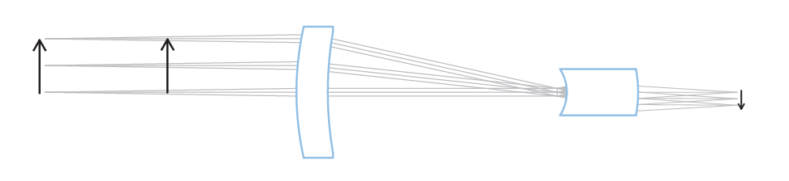
Obrázok 34: Svetelný lúč telecentrického objektívu.[6]
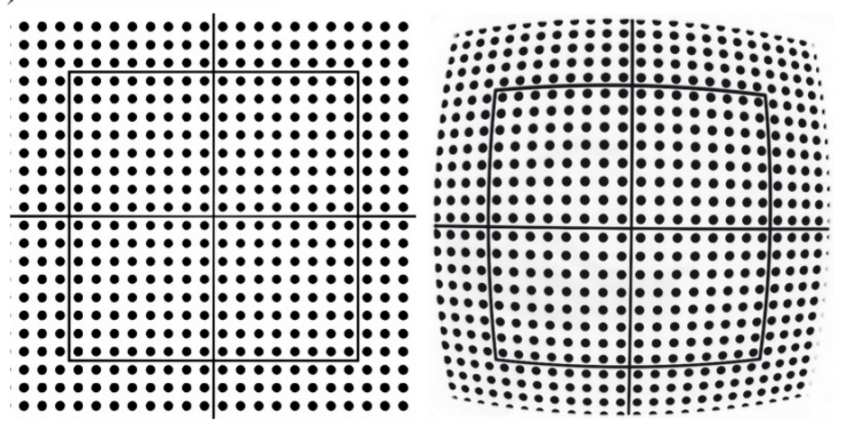
Snímka vytvorená bežným objektívom vykazuje radiálne skreslenie na okrajoch, ktoré môžeme vidieť na pravej strane obrázku dole. Avšak, telecentrická šošovka nemá žiadne radiálne skreslenie, ktoré možno vidieť na dole vľavo.
Obrázok 35: Skreslenie telecentrickej šošovky na ľavej strane a konvenčnej šošovky na pravej.[6]

V praxi existujú rozdiely medzi snímkami urobených bežnou šošovkou a telecentrickou šošovkou, ktoré sú znázornené na dvoch nasledujúcich príkladoch. Na obrázku č. 36 zachytenom bežným objektívom, vidno pohľad na vnútornú stranu rúrky, čo môže spôsobiť ťažkosti pri vnímaní okraju rúrky, ktoré boli odrezané.
Na snímke z telecentrického objektívu, perspektíva nie je viditeľná v dôsledku paralelného dopadu svetelných lúčov. Odrezaná hrana potrubia je jasne viditeľná.
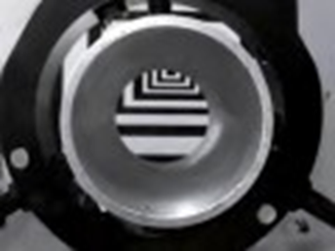
Obrázok 36: Snímka vytvorená bežným objektívom a viditeľná vnútorná strana rúrky .[2]
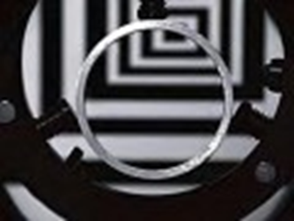
Obrázok 37: Snímka urobená telecentrickým objektívom, kde nie je vidieť perspektíva potrubia .[2]
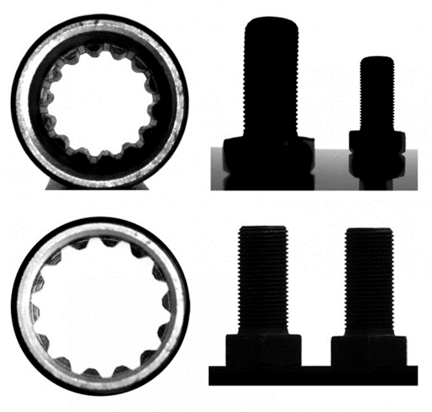
Obrázok 38: Horná snímka urobená s bežným objektívom, spodná telecentrickým objektívom .[2]

Odporúčané použitie telecentrickej šošovky:
- pri meraní rozmerov objektu, ktorého rozmery sú menšie ako 1/10 hĺbky poľa,
- pri meraní rozmerov niekoľkých objektov, ktoré nie sú v rovine,
- v prípade, že variabilná vzdialenosť objekt-objektív nie je známa, alebo nie je možné ju predvídať,
- keď otvory musia byť kontrolované alebo merané,
- kedy musia byť extrahované presné profily objektu,
- keď je potrebná veľká hĺbka ostrosti tenkého objektu,
- ak je potrebné osvetlenie senzora (napríklad pri kontrole LCD, textílii, kvality tlače).

3.3 Kontrast
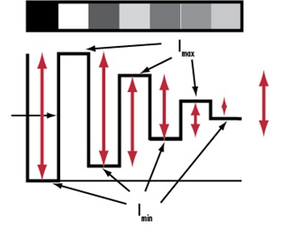
Pod pojmom kontrast rozumieme, ako dobre sú čierne body odlíšené od bielych na snímke. Ak sa zachytený obraz skladá len z bielych a čiernych detailov, kontrast je maximálny. Avšak, každý zachytený čierny a biely obraz sa skladá z celého spektra šedých odtieňov. Čím väčší je rozdiel v intenzite medzi tmavými a svetlými bodmi, tým lepší je kontrast.
Obrázok 39: Rôzne hodnoty kontrastu, pričom najvyššií má prechod z čiernej na bielu.[2]
ČIERNA
BIELA
KONTRAST
OSTRÝ PRECHOD
BODY SNÍMKY

Kontrast je definovaný ako pomer, kde l_{max} je maximálna intenzita (zvyčajne v hodnotách pixelov stupňov šedej) a l_{min} je minimálna intenzita.
$$kontrast \left(\%\right)= \frac{\left(lmax-lmin\right)}{\left(lmax+lmin\right)}x100$$ | (2.6)

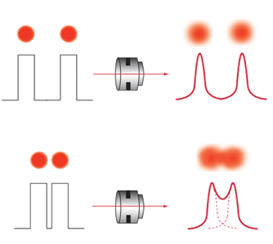
Objektív, senzor a osvetlenie ovplyvňujú výsledný kontrast obrazu. Majú vplyv na kontrast jednotlivo i ako celok. Kontrast objektívu je definovaný v podmienkach dokonalého osvetlenia objektu, ale v skutočnosti je to vzácne. Okrem rozlíšenia, informácia o kontraste objektu je pre efektívne rozpoznávanie objektov alebo pochopenie podrobnosti o predmete veľmi dôležitá. Keď hovoríme o rozlíšení, ide o problém zachytenia obrazu dvoch objektov blízko pri sebe – ako bolo znázornené na obrázku č. 20. Aj napriek tomu, že systém je schopný zachytiť dva blízke predmety vzorkovaním priestoru medzi nimi, v skutočnosti je tak vysoký kontrast, ako je na obrázku č. 20 vzácny. Ide o maximálny kontrast, pretože sa jedná o prechod z čiernej do bielej. Často, keď jeden objekt prechádza do ďalšieho, dochádza k rozmazaniu. To znamená nedostatok kontrastu. Na obrázku č. 40 je vidieť, že v hornej časti je frekvencia čiar nízka, a preto je prechod z jedného objektu do druhého jasný. Avšak, obraz v dolnej časti bol zachytený pri vyššej frekvencii čiar, čo je dôvod, prečo je prechod z jedného objektu do druhého rozmazaný a už nerozoznateľný.
Obrázok 40: Zreteľný prechod medzi objektami vpravo hore a rozmazaný prechod medzi objektmi v spodnej časti.[2]
Obrázokk č. 41 bol zachytený s vysokým kontrastom, a to je dôvod, prečo sú údaje o snímke veľmi odlišné. Obrázok č. 42 bol zachytený s nízkym kontrastom. Z tohto dôvodu sú prechody rozmazané a podrobnosti ťažšie rozlíšiteľné. Faktické rozlíšenie systému závisí na rozlíšení senzora, rozlíšení objektívu, kontrastných schopnostiach senzora a kontraste objektívu. Tiež, aby sa účinne a spoľahlivo rozlíšili objekty a detaily, obraz musí mať dostatočný kontrast.
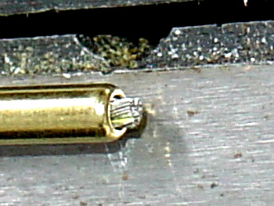  Obrázok 41: Vysoký kontrast. | 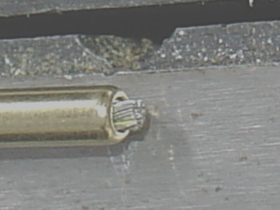  Obrázok 42: Nízky kontrast.
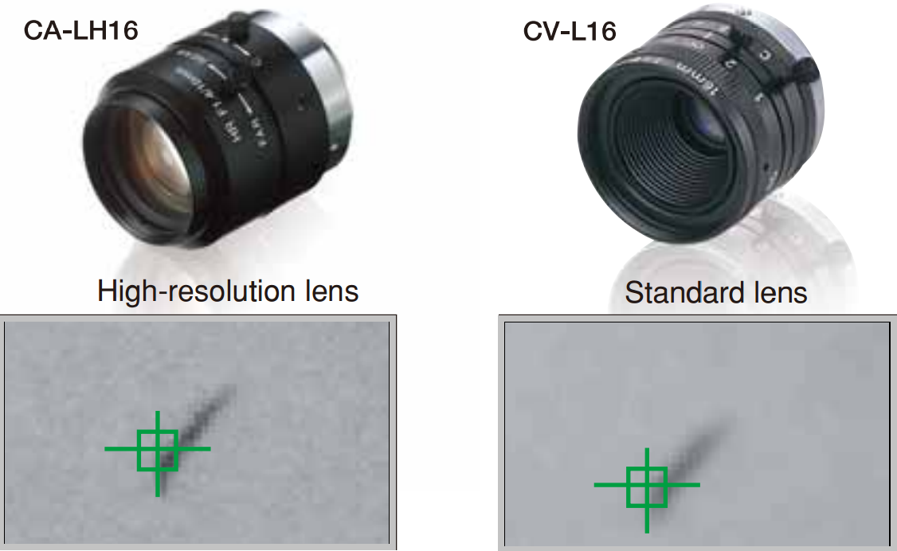
Obrázok 43: Porovnanie medzi snímkami so šošovkou s vysokým rozlíšením a snímkou so štandardným objektívom.[7]

3.4 Hĺbka poľa
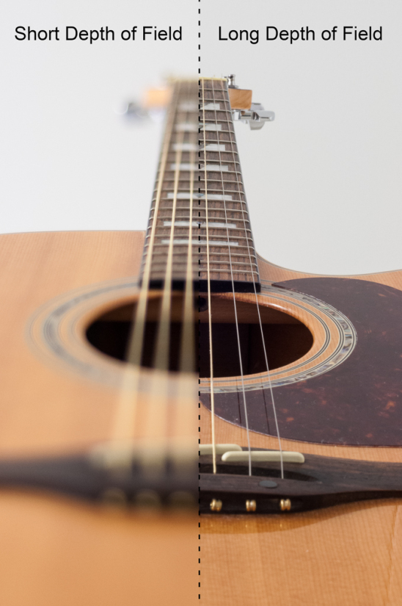
Hĺbka poľa je rozsah vzdialeností na fotografii, ktorá sa zobrazuje prijateľne ostrá. Hĺbka ostrosti fotografie sa mení v závislosti od typu kamery, ohniskovej vzdialenosti objektívu a clony. Zmena v ostrosti nie je náhla, ale dochádza k nej postupne. Objekty začnú strácať ostrosť v závislosti od vzdialenosti od bodu zaostrenia. Ak sa pozrieme na obrázok dole, vľavo sa nachádza zaostrovacie pole v prvej tretine krku gitary. Ostrosť sa postupne stráca smerom ku kýlu, tak aj v smere ladiacich kolíčkov.
Obrázok 44: Vľavo - malá hĺbka ostrosti. Vpravo - veľká hĺbka ostrosti.[11]
VEĽKÁ HĹBKA POĽA
MALÁ HĹBKA POĽA

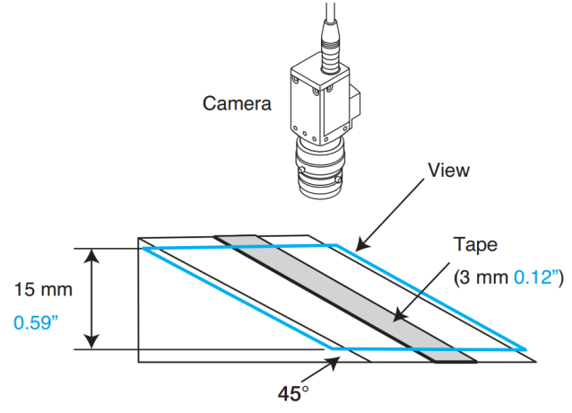
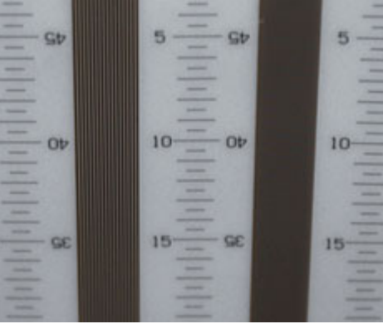
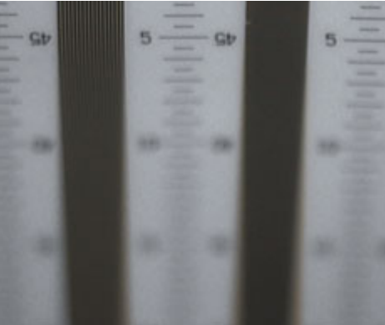
Pri testovaní hĺbky ostrosti je kamera umiestnená pod uhlom 45°. Merač je tiež nastavený pod uhlom s cieľom zmerať rozsah vzdialenosti, v ktorom zachytený obraz zostane ostrý.
Obrázok 45: Hĺbka merania v teréne s uzavretým a otvoreným otvorom.[7]

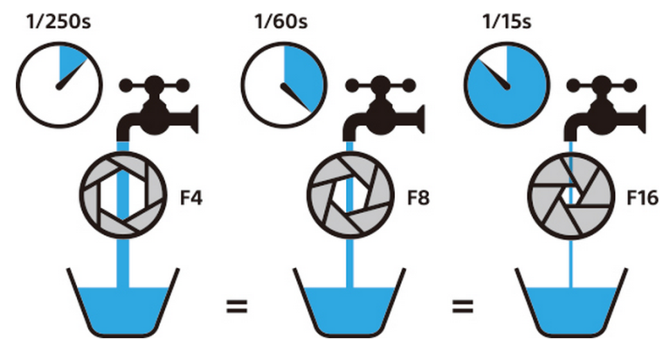
Clona je mechanická priečka v objektíve, ktorá riadi množstvo svetla, ktoré dopadá na snímač. Nasledujúci obrázok ukazuje analógiu nádoby naplnenej vodou prostredníctvom proporcionálneho ventilu. Čím je širší otvor, tým je väčší svetelný tok, a tým rýchlejšie je zachytenie obrazu na snímači.
Obrázok 46: Otvorenie clony určuje množstvo svetelného toku na snímač.[9]

S konštantným časom snímania obrazu alebo konštantnou dobou otvorenia clony (expozičný čas) sa bude jas obrazu líšiť v závislosti od úrovne otvorenia clony. Širšia clona bude mať za následok jasnejšiu fotografiu. Obrázok č. 47 znázorňuje príklad rôzne osvetleného portrétu, ktorý sa dosiahol úpravou otvorenia clony.
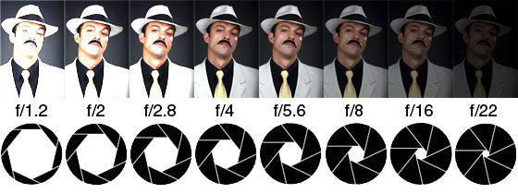
Obrázok 47: Rôzne úrovne otvorenia clony pri konštantnom expozičnom čase.[10]
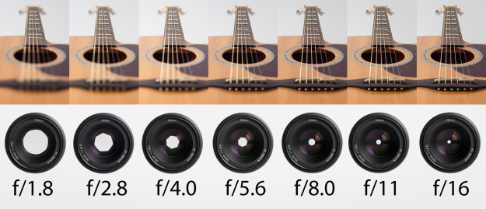
Miera otvorenia clony má veľký vplyv na hĺbku ostrosti. Čím je širší otvor, tým menšia je hĺbka ostrosti a naopak - čím menší otvor, tým väčšia je hĺbka ostrosti. Aby bol obraz dostatočne jasný, keď je clona malá, doba expozície musí byť dlhšia, čo môže viesť k rozmazaniu snímok pri fotografovaní rýchlo sa pohybujúcich a nedostatočne osvetlených objektov. Obrázok č. 48 ukazuje reťazec fotografií zachytených s rôznymi clonami. Obraz vľavo je odfotený s najväčšou možnou clonou, čo vedie k veľmi plytkému zameraniu, zatiaľ čo struny napravo zostávajú zaostrené po celej dĺžke.
Obrázok 48: Vplyv veľkosti clony na ostrosť obrazu.[10]

Hĺbka ostrosti závisí na ohniskovej vzdialenosti objektívu a veľkosti senzora, pričom obe určujú uhol, pod ktorým svetlo dopadá z objektu do objektívu. Čím kratšia je ohnisková vzdialenosť, tým väčšia je hĺbka ostrosti. Čím dlhšia je vzdialenosť od objektu k objektívu, tým väčšia je hĺbka ostrosti. Hĺbka ostrosti môže byť náročná pre strojové videnie, keďže snímané predmety sú väčšinou malé a vyžadujú makrofotografiu, ale predlžovacie medzikrúžky a makro objektívy neumožňujú veľkú hĺbku ostrosti. Obrázok č. 49 je príkladom makrofotografie, ktorej zjavne chýba hĺbka ostrosti. Konce drôtov nie sú ostré a iba horná hrana púzdra vykazuje prijateľnú ostrosť. Ak je potrebná veľká hĺbka ostrosti v makrofotografii, používame moderné programové algoritmy, ktoré umožnia fotografovať kompozície z niekoľkých vrstiev, kde je každá vrstva zachytená a zostrená oddelene. Výsledný obraz je v skutočnosti obraz z vrstiev a môže mať veľký hĺbku ostrosti. Takýto postup zahŕňajúci zachytenie obrazu objektu si vyžaduje viac času, pretože pre jeden objekt musí byť zachytených niekoľko snímok.
Obrázok 49: Príklad makrofotografie a malej hĺbky ostrosti.
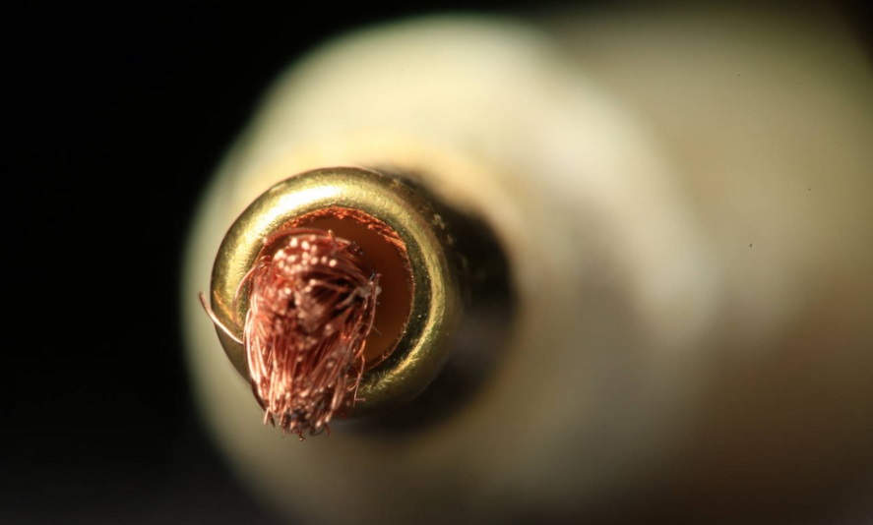

Hĺbku ostrosti je možné vypočítať. Nižšie je odkaz na kalkulátor, ktorý nám môže pomôcť posúdiť hĺbku ostrosti:
http://www.vision-doctor.co.uk/optical-calculations/calculation-depth-of-field.html

3.5 Osvetlenie
Úspech náhľadu na objekt prostredníctvom systému strojového videnia závisí predovšetkým na kontraste. Na dosiahnutie optimálneho kontrastu, je nutné správne osvetlenie zachyteného objektu. Doplnkové osvetlenie objektov zaručuje stálu primeranú úroveň osvetlenia. Voľba svetelného zdroja závisí od optických vlastností objektu, ktorého obraz chceme zachytiť. Svetelné zdroje sa líšia, pokiaľ ide o technológiu a geometriu zdroja. V ľavej časti obrázku č. 50 je matica osvetlenia celého svetelného spektra. Tesniaci krúžok by mal byť takisto viditeľný, ale takmer sa nedá rozlíšiť of okolia, keďže je kontrast v tomto mieste príliš nízky. Použitím prídavného červeného filtra na zdroji osvetlenia môžeme dosiahnuť, že oblasť je osvetlená väčšinou modrým svetlom, čo zviditeľňuje tesniaci krúžok. Snímok zachytený takýmto spôsobom umožňuje automatické rozpoznanie tesniaceho krúžka.
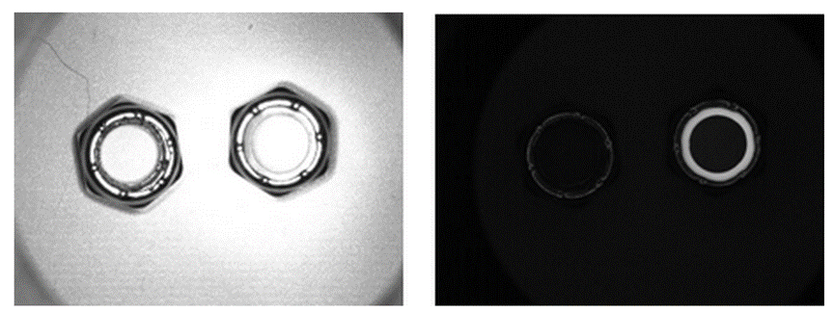
Obrázok 50: Osvetlenie pomocou celého spektra a použitie prídavného červeného filtra.[12]
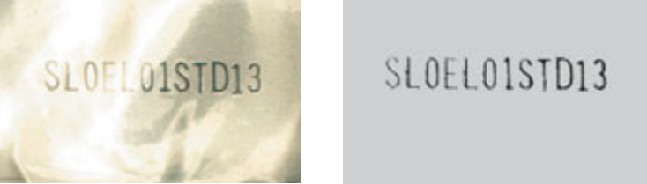
Obrázok 51: Zmena osvetlenia plechovky zvyšuje pravdepodobnosť detekcie nápisu na pravej strane.[7]

Tieto zdroje svetla sa v súčasnosti bežne používajú pre doplnkové osvetlenie:
- Fluorescenčné
- Quartz halogénové - Vláknová optika
- LED - Light Emitting Diode
- Halogenidové (Ortuť)
- Xenón
- Vysokotlakové sodíkové
Žiarivka, kremíkovo-halogénové a LED osvetlenia sú najpoužívanejšie typy osvetlenia v rámci strojového videnia, najmä pre malé a stredné inšpekčné stanice, zatiaľ čo halogenidové, xenónové a vysokotlakové sodíkové sú bežne používané v aplikáciách vo veľkom meradle alebo v oblastiach, ktoré si vyžadujú veľmi jasný zdroj.
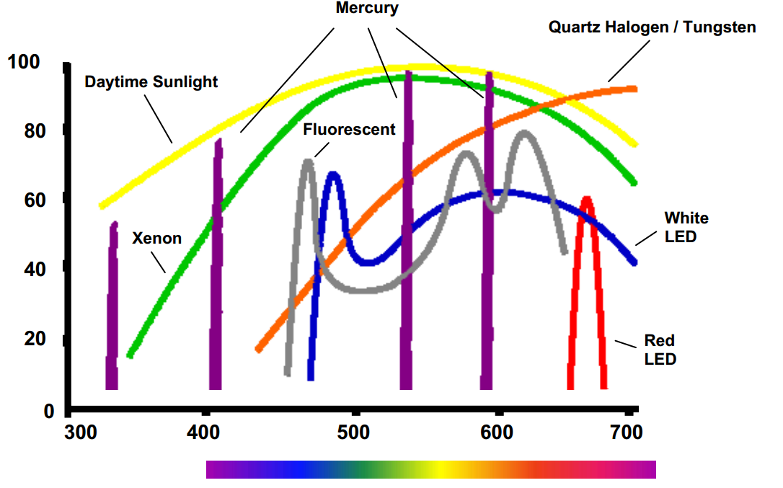
V závislosti od špecifických požiadaviek na osvetlenie sa často používa viac ako jeden typ zdroja pre osvetlenie jedného objektu alebo jeho detailu. Pri výbere vhodného typu zdroja je dôležité vziať do úvahy nielen jas zdroja, ale aj jeho spektrálny obsah. Obrázok č. 52 ilustruje spektrálny obsah jednotlivých svetelných zdrojov.
Obrázok 52: Spektrálny obsah jednotlivých svetelných zdrojov.[13]
Vlnová dĺžka (nm)
Relatívna intenzita (%)
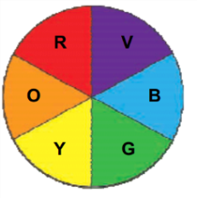
V aplikáciách, kde je vyžadovaná vysoká intenzita svetla, ako sú vysokorýchlostné kontroly (kontrola rýchlo sa pohybujúcich objektov na dopravníku), sa odporúča, aby bol pripojený zodpovedajúci dodatočný zdroj svetla korešpondujúci spektrálnou citlivosťou snímača fotoaparátu. Napríklad kamery na báze CMOS senzora sú oveľa IR citlivejšie ako ich CCD náprotivky. Materiály absorbujú a/alebo odrážajú rôzne vlnové dĺžky rôznymi spôsobmi. Pri analýze farieb používame farebné koliesko, ktoré rozlišuje medzi teplými a studenými farbami.
Obrázok 53: Farebné koliesko.[13]
TEPLÁ STUDENÁ

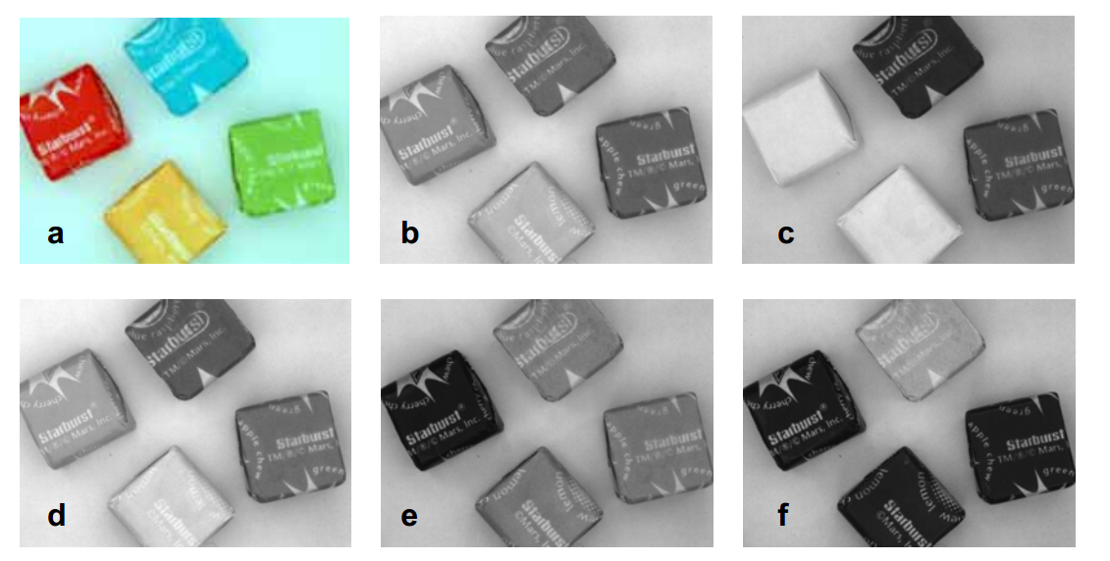
Výberom zdroja, ktorý kladie dôraz na určitú farbu na objekte, môžeme vytvárať diferenciálny kontrast medzi objektom a jeho pozadím. Na obrázku č. 54 sú zobrazené cukríky ožiarené v rôznych farbách: Na obrázku „a“ sú cukríky zachytené v bielom svetle a je použitý snímač CCD. Na obrázku „b" sú zachytené v bielom svetle a je použitý senzor B&W. Na obrázku „c“ sú cukríky zachytené pod červeným svetlom, pričom je zosvetlená červená a žltá farba a tmavšie zobrazená modrá a zelená. Obrázok „d“ ich zachytáva pod červeným a zeleným svetlom, pričom žlté kúsky zobrazuje svetlejšie ako červené, pri obrázku „e“ sa použilo zelené svetlo, ktoré zosvetľuje zelenú a modrú farbu a tmavšie zobrazuje červené kúsky. Na obrázku „f" sa požíva modré svetlo, ktoré zosvetľuje modrú farbu a tmavšie zobrazuje ostatné farby.
Obrázok 54: Cukríky osvetlené rôznymi farbami.[13]
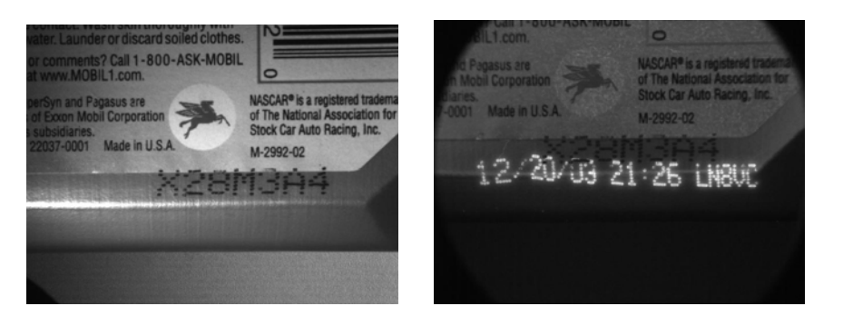
Materiál, z ktorého pozostáva pozorovaný objekt, má vplyv na absorpciu a odraz určitých vlnových dĺžok. Rôzne materiály reagujú odlišne, a to buď odrazom alebo absorbovaním určitej vlnovej dĺžky. Obrázok č. 55 predstavuje príklad fľaše motorového oleja, ktorej fluorescenčná potlač je osvetlená s červeným (vľavo) a UV žiarením (vpravo).
Obrázok 55: Vľavo - osvetlenie kruhovým červeným svetlom 660 nm. Vpravo - osvetlenie s 360 nm UV žiarivkovým svetlom.[13]


IR svetlo je bežnou voľbou a môže byť užitočné pri vizuálnej kontrolnej z rôznych dôvodov. IR svetlo je účinné pri neutralizácii kontrastných rozdiely založených na farbe, a to predovšetkým preto, že odraz infračerveného svetla je založený skôr na zložení vzorky než na farebných rozdieloch. Na obrázku č. 56 (na pravej strane) je príklad osvetlenia IR svetlom.
Obrázok 56: Vľavo - pod difúzneho bieleho svetla. Vpravo - pod difúznym svetlom IR.[13]
BLACK
RED
WHITE
YELLOW

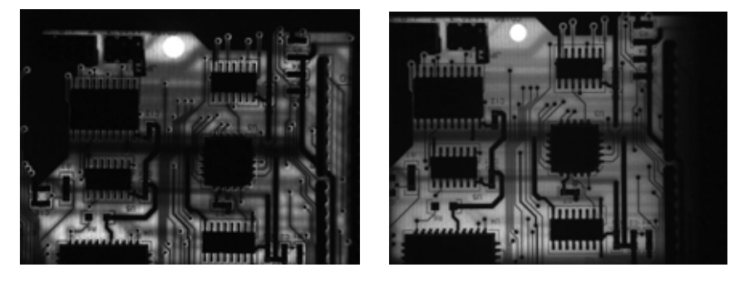
IR svetlo je veľmi účinné pri prenikaní do polymérnych materiálov. Na obrázku č. 57 je príklad dobrého prieniku infračerveného svetla (vpravo), zatiaľ čo penetrácia červeného svetla (vľavo) je chudobnejšia. Hlavný rozdiel je vidieť na diere v strede hornej časti dosky s plošnými spojmi.
Obrázok 57: Vľavo - osvetlenie s červeným svetlom. Vpravo - osvetlenie s infračerveným svetlom.[13]

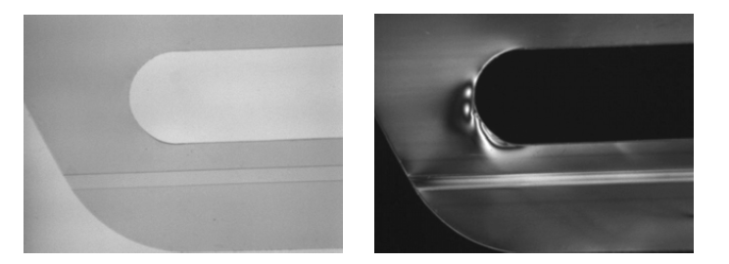
Polarizačné filtre sa používajú pre detekovanie rozdielov v mechanickom poškodení inak priehľadných vzoriek (obrázok č. 58) a zníženie osvetlenia (obrázok č. 59). V prípade, že polarizačné filtre osvetlenia je potrebné aplikovať v pároch, jeden je umiestnený medzi svetlom a vzorkou, druhé medzi vzorkou a kamerou. Obrázok č. 58 ukazuje rozoznateľný rozdiel v detekcii poškodenia držiaku 6-Packu po použití polarizačných filtrov. Môžeme jasne vidieť napäťové polia v polyméri na obrázku vpravo. Obrázok č. 59 ukazuje zníženie osvetlenia.
Obrázok 58: Transparentný držiak na plechovky s ďalšími polarizačnými filtrami na pravej strane.[13]
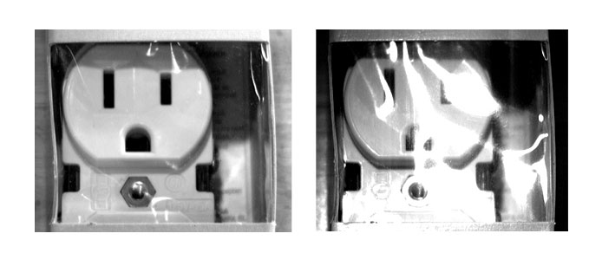
Obrázok 59: Zníženie oslneniu s polarizačnými filtrami. [1]
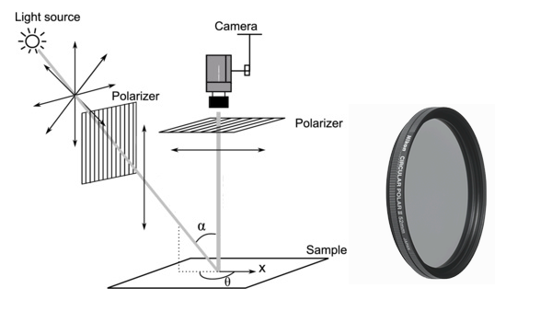
Polarizačné filtre pracujú tak, že bránia niektorým vlnovým dĺžkam svetla vstúpiť do objektívu. Pomocou polarizačných filtrov možno smerovať svetlo zo zdroja k predmetu a z predmetu do kamery.
Obrázok 60: Polarizačný filter.[1]
Techniky osvetlenia zahŕňajú nasledovné:
  - Zadné osvetlenie
  - Rozptýlené osvetlenie
  - Smerové osvetlenie
  - Tmavé pole

Použitie niektorých techník vyžaduje zvláštne zdroje svetla a geometriu svetelného zdroja. Väčšina výrobcov osvetľovacej techniky ponúka svetlá s rôznymi kombináciami osvetľujúcich techník s rovnakým svetlom, a aspoň v prípade typov založených na LED diódach je každá z techník je individuálne prispôsobiteľná. To umožňuje väčšiu flexibilitu, pretože umožňuje kontrolu inšpekcie rôznych objektov v rámci jedného systému strojového videnia. Zadné osvetlenie generuje okamžitý kontrast, pretože vytvára tmavé siluety proti jasnému pozadiu. Medzi najčastejšie aplikácie patrí detekcia prítomnosti/neprítomnosti objektu, clony alebo medzery, umiestnenie súčasti alebo orientácie alebo meranie objektov prostredníctvom strojového videnia. Často je vhodné použiť monochromatické svetlo. Monochromatické svetlo je svetlo s jednou vlnovou dĺžkou, ako je napríklad iba červená, zelená, alebo modrá.
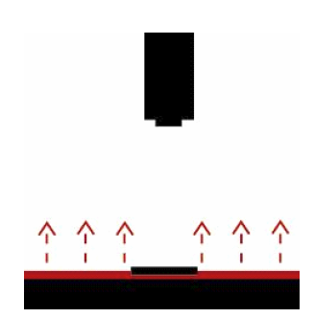  Obrázok 61: Technika zadného osvetlenia.[13] | 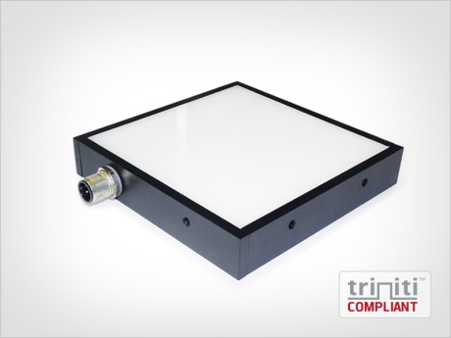  Obrázok 62: Príklad plochého svetelného zdroja, jasné zadné osvetlenie.[14]

Technika difúzneho osvetlenia je najbežnejšie používaná na lesklé zrkadlové vzorky, kde chceme skontrolovať ich povrch, textúru alebo iné funkcie na relatívne rovných povrchoch. Aby bola účinná, rozptýlené osvetlenie vyžaduje blízkosť k vzorke.
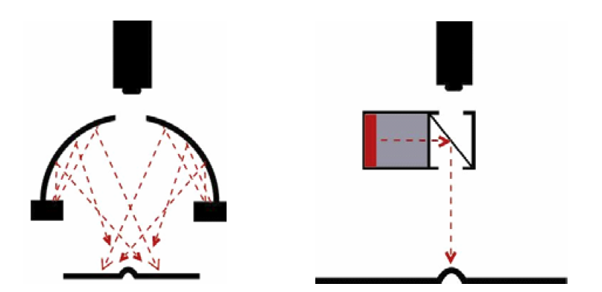  Obrázok 63: Dve techniky difúzneho osvetlenia.[13] | 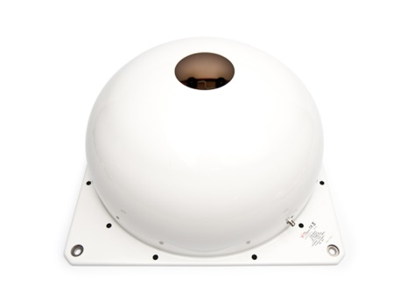  Obrázok 64: Príklad kopuly pre výrobu rozptýleného osvetlenia.[14]

Smerové osvetlenie je najčastejšie používanou technikou vo využití strojového videnia, ako aj v bežnom živote, pretože väčšinu objektov, ktoré pozorujeme, sú osvetlené takýmto spôsobom, a to buď slnečným žiarením, alebo, napríklad, stolovým svietidlom pri čítaní knihy. Táto technika vytvára jasné pole s veľkým kontrastom, a teda umožňuje kontrolu topografických charakteristík objektu. Avšak táto technika nie je vhodná pre osvetlenie lesklých povrchov, pretože príliš odrážajú svetlo a obraz je miestami príliš jasný.
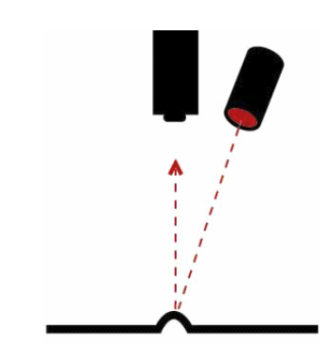  Obrázok 65: Smerové svetlá alebo jasné pole.[13] | 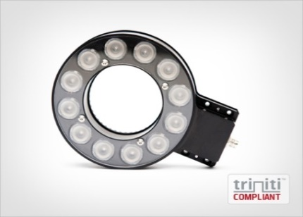  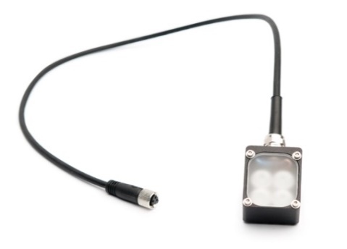  Obrázok 66: Príklady smerových svetelných zdrojov alebo osvetlenia jasného poľa.[14]
Osvetlenie tmavého poľa je založené na podobnom princípe ako osvetlenie povrchu vozovky automobilovými reflektormi. Svetlo sa silne odráža späť z každej malej nerovnosti na ceste. Zdroje osvetlenia tmavého poľa sú väčšinou v tvare prstenca, s pripojenými LED diódami. Tento typ osvetlenia sa vyznačuje nízkym alebo stredným uhlom dopadu svetla, typicky vyžaduje blízkosť predmetu. Táto technika osvetlenia zvyšuje účinnosť pre detekciu otvorov, drážok a iné povrchových charakteristík.
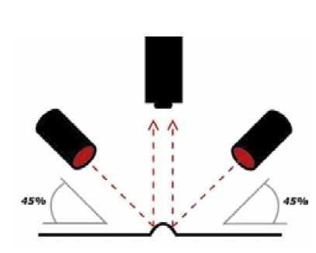  Obrázok 67: Technika osvetlenia tmavého poľa. [13] | 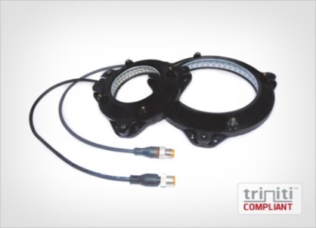  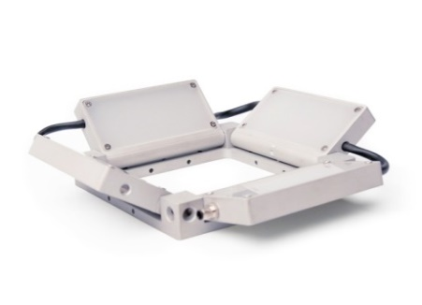  Obrázok 68: Príklady svetelných zdrojov pre tmavé pole.[14]
Nasledujúci obrázok (obrázok č. 69) ukazuje rozdiely medzi jasným poľom a osvetľovacou technikou tmavého poľa. Ilustráciu každej techniky nasleduje zrkadlový obraz osvetleného povrchu. Osvetlenie tmavého poľa vpravo jasne odhaľuje škrabanec na povrchu osvetleného predmetu.
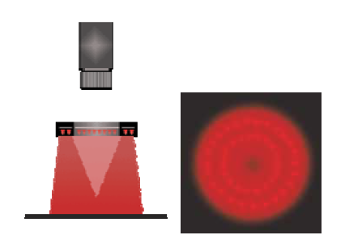
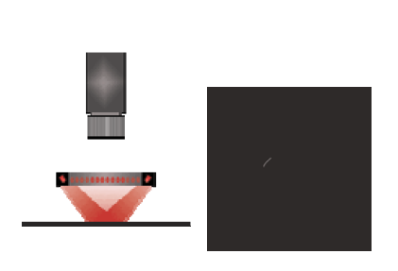
Obrázok 69: Vľavo - obraz jasného poľa zrkadla. Vpravo - obraz tmavého poľa zrkadla; všimnite si poškriabanie.[13]

Obrázok č. 70 ukazuje použitie zvýšeného kontrastu na rozlíšenie nápisu ako súčasti tmavého poľa osvetľovacou technikou.
Obrázok 70: Vľavo - osvetľovacia technika jasného poľa. Vpravo - osvetľovacia technika tmavého poľa.[15]

3.6 Frekvencia snímok
Frekvencia snímok sa vzťahuje k maximálnemu počtu snímok urobených za sekundu. V prípade rolovacej závierky sa vzťahuje k rýchlosti uzávierky. Rýchlosť snímok za sekundu je spojená s trvaním osvetlenia senzora (doba expozície) potrebného na zachytenie obrazu. Čím dlhšia je doba expozície pre zachytenie snímky, tým nižší je počet snímok, ktoré je možné zachytiť. Pri snímaní pohybujúcich sa objektov, napríklad pri kontrole výrobku na dopravníku, je doba potrebná na zachytenie obrazu zásadná. Táto doba musí byť dostatočne krátka, aby sa zabránilo rozmazaniu pohybom, ale s cieľom dosiahnuť vysokú frekvenciu snímok musí byť objekt dostatočne osvetlený. Na obrázku č. 71 nižšie je príklad čipu senzora na pomaly sa pohybujúcom dopravníku, fotografovanom s krátkou a dlhou dobou expozície.
Obrázok 71: Vľavo: krátka doba expozície. Vpravo: dlhá doba expozície.[2]
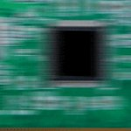


Väčšina moderných digitálnych fotoaparátov používa elektronické alebo globálne závierky namiesto rolovacích závierok. Globálne závierky zároveň sprístupňujú všetky pixely na senzore CMOS, zatiaľ čo rolovacie závierky by vystavili pixely na snímači sériovo, v poradí. Keďsú pixely exponované riadok po riadku s časovým oneskorením, môže to spôsobiť deformáciu obrazu.
Obrázok 72: Vľavo - obraz zachytený s globálnou závierkou.Vpravo - obraz zachytený s rolovacou závierkou.[2]
- NÁSTROJE NA DIGITÁLNE SPRACOVANIE OBRAZU

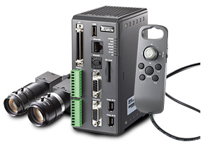
Dodávatelia zariadení pre strojové videnie ponúkajú dve skupiny výrobkov. Prvá skupina zahŕňa systémy strojového videnia. V systémoch strojového videnia predstavuje fotoaparát a počítač pre digitálne spracovanie obrazu dva nezávislé a samostatné celky, ktoré sú určené predovšetkým pre komplexné spracovanie obrazu v špeciálnych aplikáciách.
Obrázok 73: Systém strojového videnia. [1]

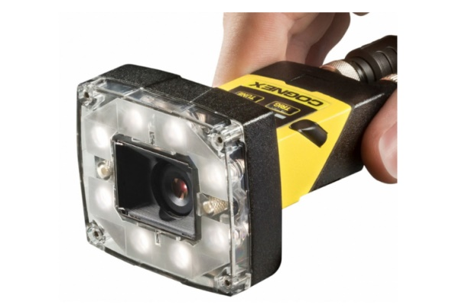
Druhá skupina sa skladá z kompaktných fotoaparátov s integrovaným obrazovým senzorom, šošovkou, dodatočným zdrojom osvetlenia a procesoru pre digitálne spracovanie obrazu.
Obrázok 74: Kompaktná kamera strojového videnia. [1]

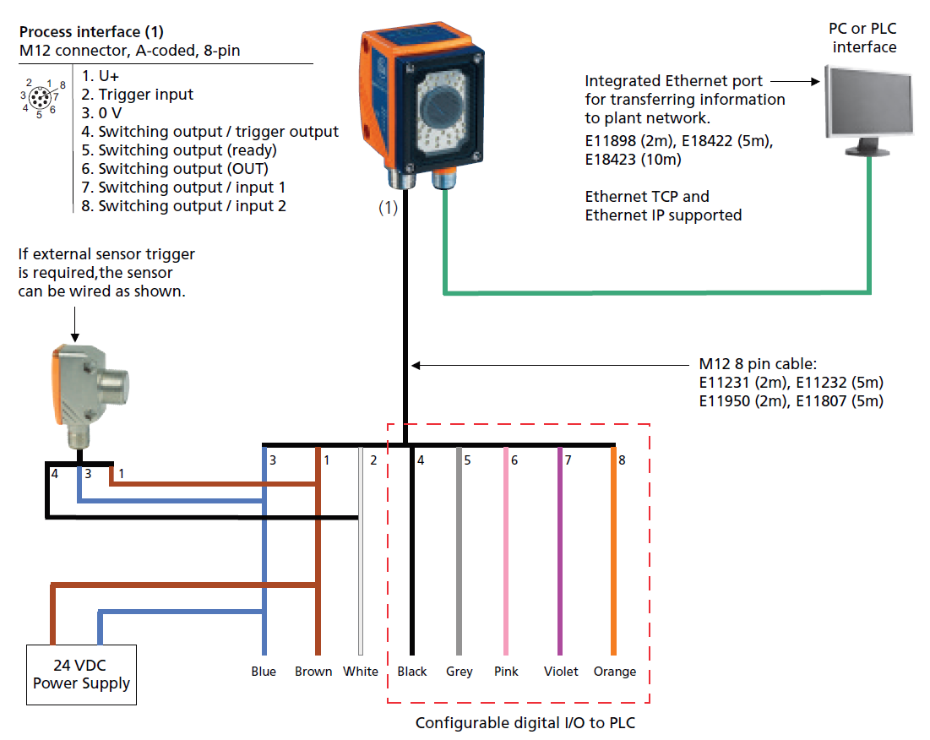
Dodávatelia fotoaparátov ponúkajú špecializovaný softvér pre nastavovanie parametrov kompaktných fotoaparátov. Rôzni dodávatelia ponúkajú širokú škálu softvérov, ale základný princíp je rovnaký. Prvá vec, ktorú treba urobiť, je vytvoriť komunikačné spojenie medzi kompaktným fotoaparátom a počítačom s nainštalovaným špeciálnym softvérom. Väčšina fotoaparátov komunikuje cez eternetové pripojenie. Ďalším krokom je nastavenie obrazu, kde je potrebné venovať dostatočnú pozornosť osvetleniu objektu a dosiahnutiu vysokého kontrastu v tej časti obrazu, ktorá bude predmetom ďalšieho spracovania. Ďalším krokom je výber a nastavenie vhodných nástrojov pre digitálne spracovanie obrazu vložených do softvéru fotoaparátu. Posledným krokom je nastavenie komunikačného rozhrania medzi kamerou a PLC, PC alebo robotom.
Obrázok 75: Príklad komunikačného rozhrania priemyselnej kamery. [16]

Nástroje pre digitálne spracovanie obrazu, ktoré sú súčasťou softvéru pre nastavenie kamery, sú podobné bez ohľadu na dodávateľa. Tieto nástroje obsahujú funkcie pre spracovanie a filtrovanie určitých vlastností, ktoré sú nevyhnutné, pokiaľ ide o nástroj a jeho rozhodovanie. Tieto funkcie sú: BLOB (Binary large object), Color, Edge, Detekcia chyby, histogram, ID, Image, OCV/ OCR a Pattern Match (prevzaté z programu Insight [1]).

BLOB
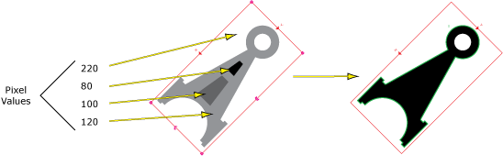
Dvojdimenzionálna oblasť, kde majú všetky pixely rovnakú hodnotu, je označovaná ako BLOB. Extrakcia týchto oblastí sa nazýva analýza BLOB. Obrázok č. 76 ukazuje analýzu BLOBU s limitnou hodnotou nastavenou na 150. Všetky pixely s hodnotou vyššou ako 150 sú sfarbené na bielo po analýze BLOB, zatiaľ čo hodnoty pod 150 sú čierne. Toto je spôsob, ako možno rozoznať objekt od jeho pozadia.
Obrázok 76: Príklad analýzy blob.[1]

Farba
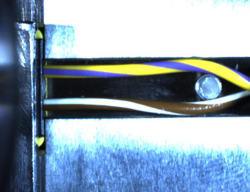
Tento nástroj sa používa na analýzu zachyteného obrazu objektu na základe farieb. Nasledujúci obrázok ukazuje elektrické pripojenie k snímačom bočného airbagu. Pri použití funkcie farieb môžeme analyzovať zachytený obraz vo fáze inštalácie a potvrdiť prítomnosť elektrických vodičov a zabezpečiť ich správne pripojenie.
Obrázok 77: Farebná analýza pripojenia snímača bočného airbagu vo fáze inštalácie.[1]
Hrana
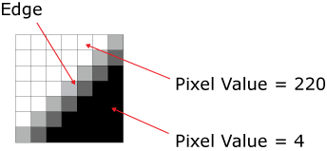
Tento nástroj rozpozná okraje obrazu. Oblasť, kde narazí na náhle zmeny v hodnote susedných pixelov, je označená ako hrana.
Obrázok 78: Príkladom oblasti zachyteného obrazu, kde hodnoty susedných pixelov sa veľmi líšia. [1]

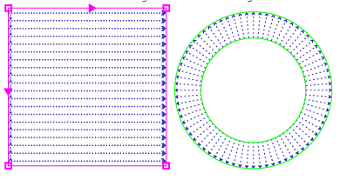
Pri lokalizácii hrany môžeme zvoliť oblasť vyhľadávania napríklad v tvare obdĺžnika, alebo v oblasti medzi dvoma sústrednými obvodmi. Smer, v ktorom budeme hľadať hrany, je voliteľný.
Obrázok 79: Smer vyhľadávania a prehľadávanej oblasti.[1]

Histogram
Histogram je grafické znázornenie rozdelenia pixelov podľa hodnoty. Obrázok č. 80 zobrazuje histogram snímky s hodnotou pixelu od 0 do 255. Histogram predstavuje dve veľké skupiny pixelov, jednu, ktorá je blízka hodnote 0 a druhú blízko k hodnote 255. Avšak pozícia pixelov na zachytenej snímke z histogramu nie je zrejmá. Analýza Histogram je užitočná pri detekcii poškodenia a nečistoty na farebne homogénnom objekte alebo farebne homogénnej časti objektu. Histogram tiež poskytuje informácie o osvetlení nadobudnutej snímky.
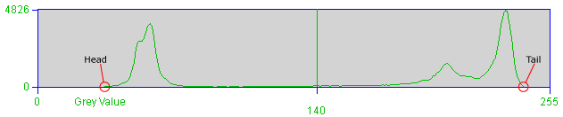
Obrázok 80: Príklad histogramu.[1]

ID


ID nástroj číta a analyzuje rôzne 1D alebo 2D čiarové kódy.
Obrázok 81: 2D čiarové kódy a 1D čiarové kódy.[1]

Defektoskopia
Defektoskopia je nástroj pre detailnú analýzu vzoru zachyteného obrazu s úmyslom detekcie malých zmien vo vzhľade výrobku, ktoré by mohli indikovať chybu. Defektoskopia hľadá obrazové zmeny a porovnáva zachytený obraz s referenčným modelom. Potom udáva hodnotu odchýlky v percentách.

Image
Image je nástroj, ktorý umožňuje spracovanie nadobudnutej snímky. Toto spracovanie sa vo väčšine prípadov týka rôznych filtrov. Obrázok č. 82 ukazuje postup s použitím digitálneho filtra pre odstránenie čiernej škvrny vedľa čísel. Hlavným dôvodom pre použitie filtrov je zvýšenie kontrastu a redukcia šumu na snímke.
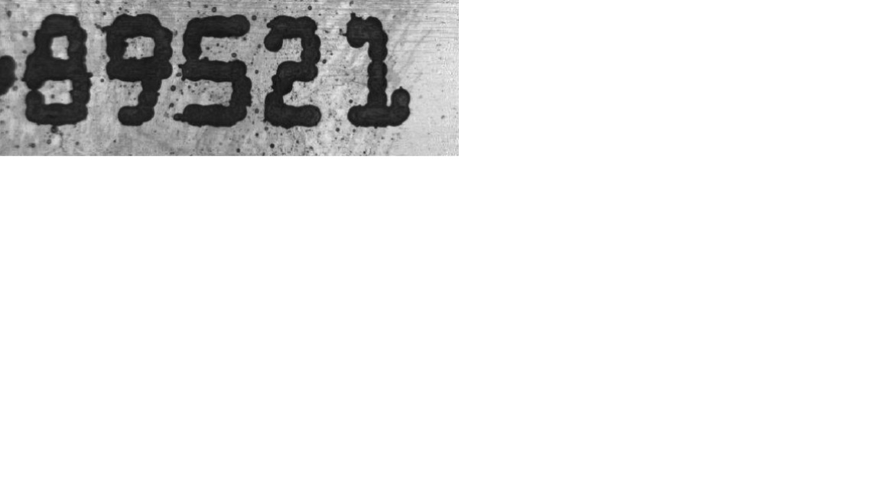
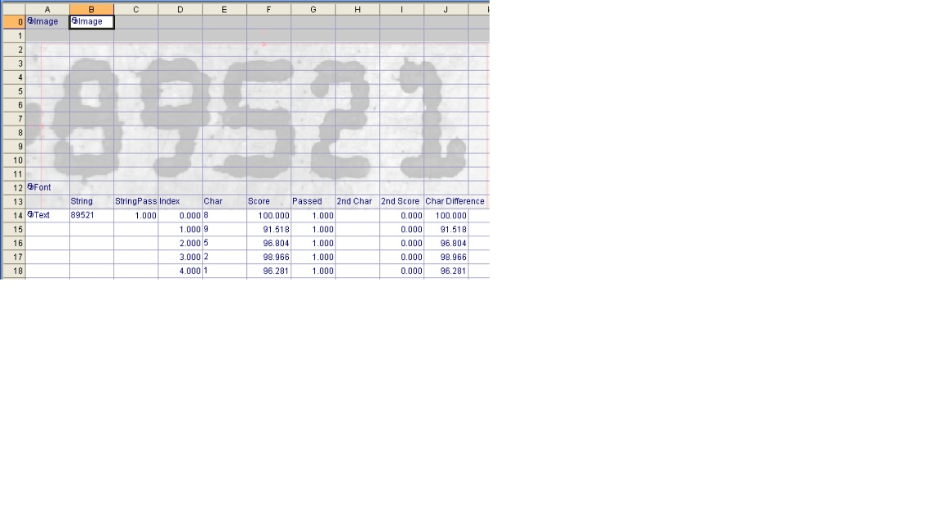
Obrázok 82: Použitie digitálneo filtra pre odstránenie čiernych škvŕn.(1]

OCV/OCR
Tento nástroj prečíta reťazec znakov podľa naučeného textového formátu.
Obrázok 83: Rozpoznávanie znakov zo sady naučeného textového formátu.[1]
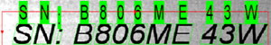

Pattern Match (Porovnávanie so vzorom)
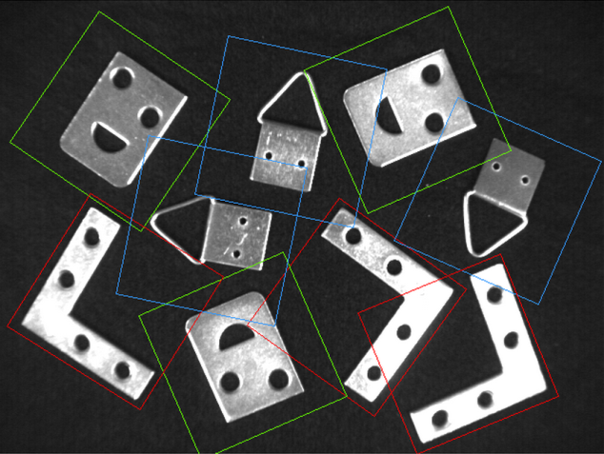
Tento nástroj rozpozná objekt na základe jeho vlastností porovnaním s jeho referenčným modelom. Sleduje hrany objektu.
Obrázok 84: Rozpoznávanie objektu založené na detekcii vonkajších okrajov a ich porovnanie s referenčným modelom.[1]

5 CVIČENIA

Teoretické cvičenia
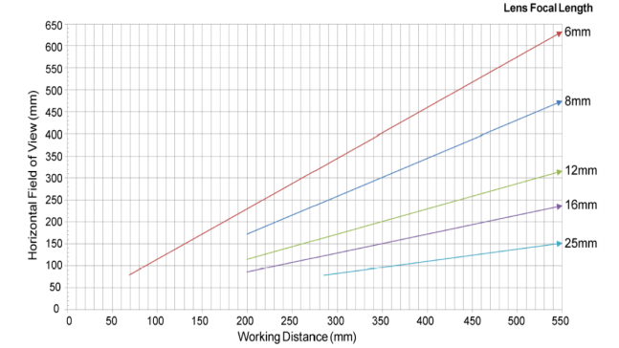
Fotoaparát je vybavený objektívom s ohniskovou vzdialenosťou 16 mm a pozorovaný objekt je 200 mm x 150 mm. Aká je pracovná vzdialenosť, na ktorú musíme namontovať kameru? Použite graf nižšie.

Vzdialenosť medzi objektom a kamerou je 400 mm a ohnisková vzdialenosť 12 mm. Špecifikujte horizontálne zorné pole (v mm).
Rozlíšenie fotoaparátu je 800 x 600 pix a jeho pracovná vzdialenosť 700 mm. Pozorovaný objekt má otvor s priemerom 20 mm. Koľko pixelov sa nachádza na dĺžke priemeru?
Aká je minimálna rýchlosť snímkovej frekvencie v prípade, že maximálna doba spracovania obrazu je 37 ms?

Praktické cvičenia

Zachyťte obrazy niekoľkých mincí - dve eurá, jedno euro, päťdesiat centov, dvadsať centov a desať centov s vybraným priemyselným alebo digitálnym fotoaparátom
Obrázok 85: Snímky mincí.

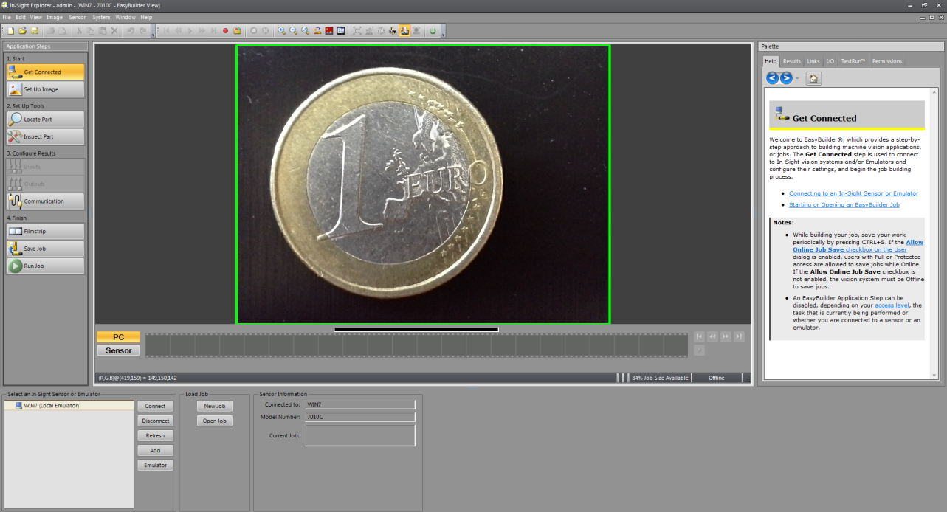
(I) Vyberte softvérový nástroj na nastavenie parametrov priemyselnej kamery. Môžete použiť softvér, ktorý umožňuje prácu bez pripojenia na priemyselnú kameru a so vstavaným emulátorom kamery. S takýmto softvérovým nástrojom môžete vykonávať všetky nastavenia a skúšky bez pripojenia k fotoaparátu.
Obrázok 86: Softvér pre nastavenie kamery a emulátor fotoaparátu.

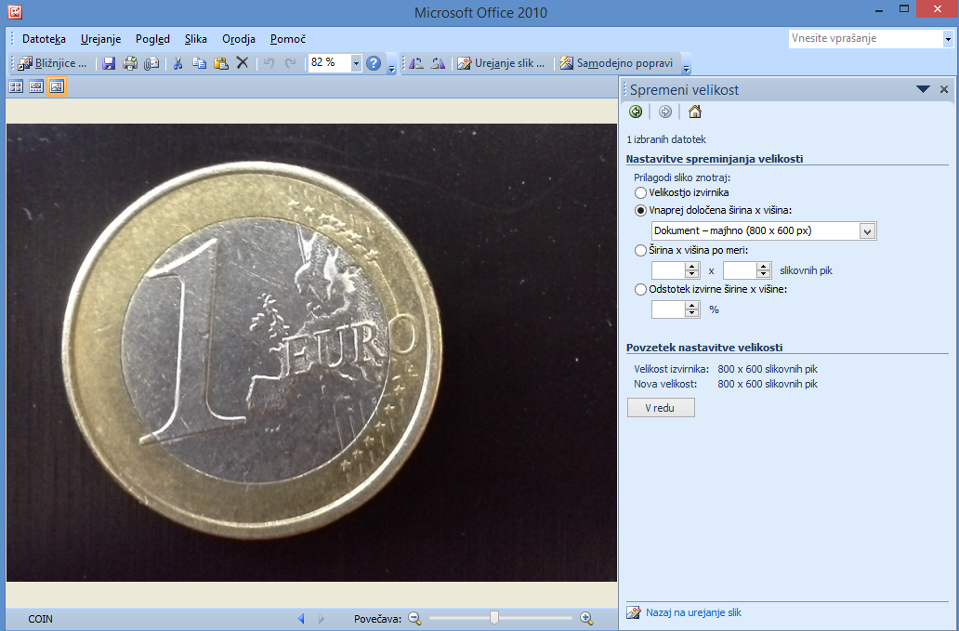
Pred vložením do softvérového nástroja musia byť obrázky riadne orezané a zmenšené. Môžete použiť nástroj na editáciu obrazu, ktorá je súčasťou balíka Microsoft Office.
Obrázok 87: Nástroj na editáciu obrázkov

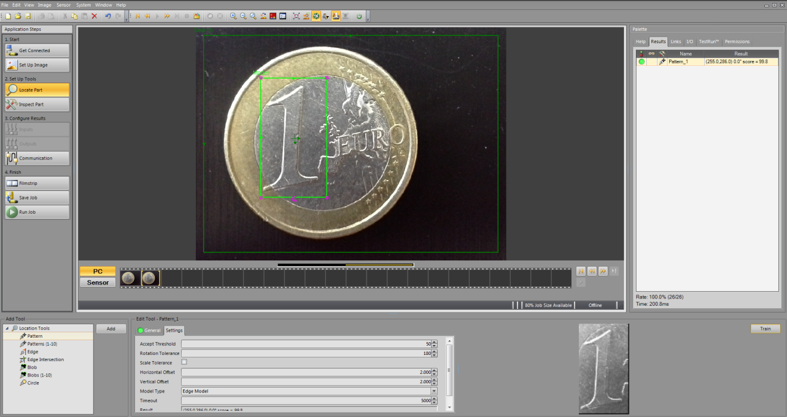
Definujte základné charakteristiky mincí, na základe ktorých vie systém strojového videnia určiť hodnotu mincí. Môžete použiť nástroj na lokalizovanie vzoru.
Obrázok 88: Nástroj na identifikáciu mince v obraze.
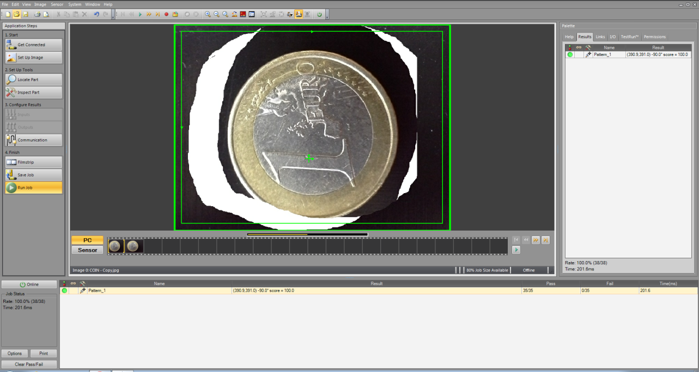
Ak boli obrazy zachytené digitálnym fotoaparátom, môžete zachytiť snímky mince aj v iných polohách alebo použiť nástroj „Štetec“ na vytvorenie nového obrazu mince v inej polohe. Takto prepracovaný obraz potom môže byť vložený do emulátora na testovanie rozpoznania hodnoty cez odlišné polohy mince.
Obrázok 89: Príkladom rozpoznávania prostredníctvom inej pozície.

Definujte základné vlastnosti objektu, na základe ktorých bude systém schopný rozpoznať hranu poškodenej mince.
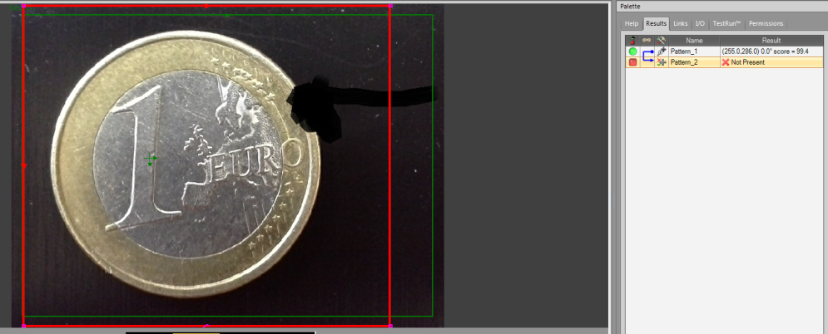
Obrázok 90: Rozoznanie hrany poškodenej mince.
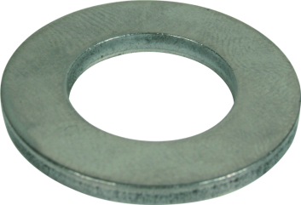
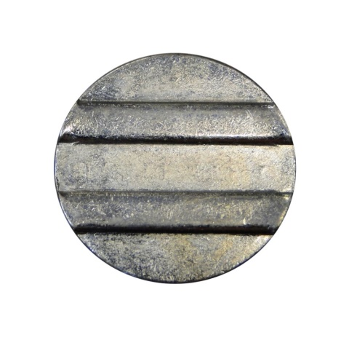

Definujte základné vlastnosti, na základe ktorých bude systém schopný rozpoznať cudzí predmet medzi euromincami, napr. cudzie predmety, ako token z automatu, do nákupného vozíka, mince inej meny a pod.
Obrázok 91: Cudzí predmet medzi euromincami.

6 ODKAZY
[1] Cognex. http://www.cognex.com [14.4.2016]

[2] Edmund. http://www.edmundoptics.com/ [14.4.2016]

[3] Wikipedia. https://en.wikipedia.org/wiki/Image_resolution [14.4.2016]

[4] Norman Koren. http://www.normankoren.com/Tutorials/MTF5.html [14.4.2016]

[5] Micron. https://www.1stvision.com/cameras/IDS/dataman/MT9M131_PB.pdf [14.4.2016]

[6] Opto-engineering. http://www.opto-engineering.com [18.4.2016]

[7] Keyence http://www.keyence.com/usa.jsp [3.5.2016]

[8] Cambridge in color http://www.cambridgeincolour.com [4.5.2016]

[9] Pinterest https://www.pinterest.com [4.5.2016]

[10] http://www.beginner-photography.com/ [4.5.2016]

[11] https://damienfournier.co/dof-and-aperture/ [4.5.2016]

[12] National Instruments http://www.ni.com/white-paper/6902/en/ [4.5.2016]

[13] Graftek http://www.graftek.com/pdf/Marketing/MachineVisionLighting.pdf [9.5.2016]

[14] Tpl http://www.tpl-vision.com/products/ [12.5.2016]

[15] Microscan http://www.microscan.com [16.5.2016]

[16] Ifm https://www.ifm.com/img/vision_sensors_us.pdf [16.5.2016]

